**Условия проведения конкурса**

**«Инженерная экология»**

**(1 учащийся 14-18 лет)**

Инженерная экология – совокупность научных и инженерных принципов по улучшению природной среды, обеспечивающих чистую воду, воздух и землю для обитания человека и других организмов, а также по очистке загрязненных участков.

Конкурсные задания объединены общей темой – определение засолённости почв.

Засоление почв во все времена являлось серьезной проблемой для земледелия. Многие соли угольной, серной, соляной кислот, особенно соли натрия, резко ухудшают их плодородие.

Засолённые почвы – почвы с повышенным (более 0,25%) содержанием легкорастворимых в воде минеральных солей. Они содержат соли щелочных и щёлочноземельных металлов (главным образом натрия, кальция, магния) серной, соляной и угольной кислот.

Засолённые почвы образуются в результате накопления солей в почве и почвенно-грунтовых водах, а также от затопления суши морской солёной водой. Обязательными факторами накопления солей на суше и засоления ими почв являются засушливый климат и затруднённый отток поверхностных и подпочвенных вод.

Участникам конкурса необходимо оценить качество почвы по степени засоленности.

Состав команды – 1 человек в возрасте 14-18 лет.

Конкурс проходит в 1 день, участники выполняют конкурсные задания.

На выполнение конкурсных заданий отводится 3 часа.

Участники привозят самостоятельно:

ноутбук – 1 шт.;

USB-флеш-накопитель – 1 шт.;

бумага формата А4 – 10 листов;

папка со скоросшивателем на 10 листов формата А4 – 1 шт.;

миллиметровая бумага формата А4 – 10 листов;

шариковая (гелевая) ручка – 1 шт.;

линейка длиной 20 см – 1 шт.;

графитовый карандаш – 1 шт.;

ластик – 1 шт.;

точилка – 1 шт.

До начала выполнения конкурсных заданий участнику необходимо создать папку на рабочем столе ноутбука и по мере выполнения заданий сохранять все файлы в данной папке. Название папки – «Имя и фамилия учащегося».

**Задание №1 «Определение рН солевой вытяжки из почвы»**

Участникам конкурса необходимо:

приготовить солевую вытяжку из почвы;

провести настройку рН-метра по трем буферным растворам с рН 4,01; 6,86 и 9,18;

измерить рН солевой вытяжки;

по полученным результатам сделать вывод об уровне кислотности или щёлочности почвы.

**Задание №2 «Приготовление водной вытяжки»**

Участникам конкурса необходимо:

в правильных пропорциях приготовить водную вытяжку из почвы;

получить фильтрат водной вытяжки, используемый для дальнейшего анализа.

**Задание №3 «Определение сухого и прокалённого остатков»**

Участникам конкурса необходимо:

провести выпаривание аликвотной части водной вытяжки из почвы;

провести высушивание сухого остатка в сушильном шкафу до постоянной массы при 105°С;

провести проверку полноты высушивания сухого остатка;

определить массовую долю водорастворимых веществ (сухой остаток, %) в водной вытяжке;

провести прокаливание в муфеле при температуре 500-600°С;

рассчитать массовую долю прокаленного остатка.

**Задание №4 «Определение щелочности почв»**

Участникам конкурса необходимо:

определить щелочность водной вытяжки методом титрования;

определить общую щелочность водной вытяжки методом титрования.

**Задание №5 «Определение содержания хлорид-ионов в водяной вытяжке»**

Участникам конкурса необходимо:

построить калибровочный график с использованием серии стандартных растворов хлорида калия;

определить ЭДС хлорид-ионов в водной вытяжке;

определить массовую долю хлорид-ионов в почве.

**Задание №6 «Определение содержания сульфат-иона в водной вытяжке»**

Участникам конкурса необходимо:

построить калибровочный график с использованием серии стандартных растворов сульфата натрия;

определить оптическую плотность водной вытяжки;

определить массовую долю сульфат-иона в почве.

**Задание №7 «Выводы по работе»**

После проведения анализов участникам конкурса необходимо установить степень засолённости почвы.

Участники выполняют 3 задания из вышеизложенных (на усмотрение оргкомитета).

Во время проведения конкурса участники должны знать и строго выполнять правила безопасного поведения учащихся на конкурсной площадке.

За грубые нарушения правил безопасного поведения учащихся, которые привели к порче оборудования, инструмента, травме, участники отстраняются от дальнейшего участия в конкурсе.

**Показатели и критерии оценок конкурса**

Максимальная сумма баллов за выполнение конкурсных заданий – 100.

|  |  |
| --- | --- |
| №  п/п | Кол-во баллов |
| Задание №1 | 15 |
| Задание №2 | 5 |
| Задание №3 | 30 |
| Задание №4 | 15 |
| Задание №5 | 15 |
| Задание №6 | 15 |
| Задание №7 | 5 |

**Условия проведения конкурса**

**ПРОТОТИПИРОВАНИЕ**

**(1 учащийся 14-18, 1 учащийся 8 класс, учащийся 10 класс)**

ОБЩИЕ ПОЛОЖЕНИЯ

Конкурс состоит из двух конкурсных заданий по проектированию отдельных деталей гипоидного редуктора, их распечатки и сборки готового изделия.

ТРЕБОВАНИЯ К УЧАСТНИКАМ

Участник привозит самостоятельно: FDM 3D-принтер; ноутбук   
с установленным программным обеспечением для 3D моделирования; набор инструментов для пост-обработки деталей; удлинитель с 3-мя розетками; PLA-пластик – 1 катушка; карандаши – 3 шт., и другие канцелярские принадлежности, необходимые для выполнения конкурсных заданий.

Организаторы конкурса предоставляют недостающие детали   
для физической сборки конечного устройства.

В конкурсный день участник знакомится с предложенным заданием, создает 3D-модель в соответствии с заданием №1 – распечатывает ее и собирает в соответствии с заданием №2.

В качестве примерного образца для проектирования предлагается накладная ручка на основе эталонного образца.

Создание 3D-модели детали допускается в одной из перечисленных программ: Autodesk 123d-design, Autodesk 3DsMax, АСКОН Компас 3D, Autodesk Inventor, Autodesk Fusion 360.

Подготовку задания на печать рекомендуется производить в слайсере Cura последней актуальной версии.

Задание состоит из двух частей: *моделирование и прототипирование.*

Первая часть конкурсного задания (моделирование) предполагает создание 3D-моделей деталей накладной ручки.

Вторая часть конкурсного задания (прототипирование) предполагает грамотное формирование задания на печать и включает слайсинг и указание параметров печати с предшествующим экспортом в формат полигональной сетки (stl), а также осуществлением 3D-печати и тестирования спроектированного устройства.

Задание считается полностью выполненным, если участник предоставляет экспертам:

– изготовленный на 3D-принтере накладная ручка, соответствующая требованиям конкурсного задания;

– комплект технической документации, полученной в процессе выполнения конкурсного задания (эскизы на бумаге, исходные файлы 3D моделей, STL файлы деталей).

Во время выполнения конкурсного задания участникам запрещается пользоваться электронными и мобильными устройствами: мобильные телефоны, смартфоны, плееры, наушники, диктофоны, устройства хранения информации (флешка) и т.д.

Общие требования к выполнению конкурсного задания

Перед выполнением конкурсного задания необходимо создать и распечатать калибровочную деталь для проверки настройки принтера.

Основные параметры калибровочной детали:

- пластина прямоугольной формы с 5-ю отверстиями. Диаметр каждого следующего отверстия отличается от номинального на величину 0.2 мм в сторону возрастания;

- у каждого отверстия должна быть поставлена текстовая метка с указанием диаметра отверстия с учетом приращения (например: 10, 10.2, 10.4 и т.д.);

- размеры сторон пластины должны быть обозначены текстовой меткой и состоять из целых чисел.

Метки на пластине выполняются выдавленным текстом путём добавления.

После печати калибровочной детали измеряются погрешности печати 3D-принтера и вносятся соответствующие правки в разрабатываемые 3D-модели.

Порядок выполнения конкурсного задания:

1. Внимательно ознакомиться с конкурсным заданием;

2. Создать 3D-модели деталей накладной ручки в соответствии с требованиями конкурсного задания;

Проверить правильность выполнения пункта 2 и осуществить экспорт моделей в формат stl;

4. Определить параметры и режимы печати;

5. Осуществить печать созданных 3D-моделей, собрать механизм, проверить его работоспособность;

6. Создать комплект технической документации: - эскизы всех созданных 3D моделей с размерами;

- исходные файлы 3D-моделей и сборки (калибровочная деталь, детали накладной ручки);

- STL файлы деталей и задания для печати (G-code или др., в зависимостиотприменяемого3D-принтера).

Исходные данные:

– изображение внешнего вида накладной ручки; – эталонные детали накладной ручки.

Эталонные детали изделия будут предоставлены участникам во время проведения конкурса.

Внешний вид примерного проектируемого устройства (рисунок 1):

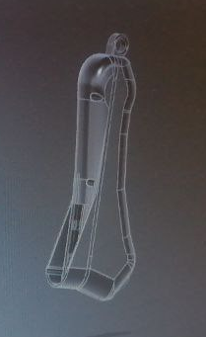Рисунок 1 – Накладная ручка

Конкурсное задание №1.

Участнику необходимо спроектировать детали накладную ручку.

Для выполнения задания участнику необходимо:

- выполнить замеры эталонных деталей и нарисовать на бумаге эскизы с указаниями размеров (в количестве достаточном для воспроизведения деталей в CAD-редакторе);

- создать 3D-модели деталей по изготовленным эскизам; - создать сборку из разработанных моделей. Конкурсное задание №2.

Создать физический прототип накладной ручки: - осуществить экспорт 3D-модели в формат STL;

- настроить 3D-принтер (калибровка, разогрев); - настроить параметры печати;

- распечатать детали;

- выполнить пост-обработку деталей для устранения дефектов печати (если необходимо);

- собрать механизм.

Описанные выше задания считаются полностью выполненными, если участник может предоставить:

- изготовленные на 3D-принтере детали, удовлетворяющие всем требованиям, предъявленным в выданном участнику задании;

- разработанную в процессе проектирования техническую документацию (эскизы на бумаге, исходные файлы 3D моделей и сборки, STL файлы деталей).

- задания для печати (G-code или др., в зависимости от применяемого 3D-принтера).

За грубые нарушения правил безопасного поведения учащихся, которые привели к порче оборудования, инструмента, травме, участник отстраняется от дальнейшего участия в конкурсе. Решение об отстранении принимает председатель жюри.

Показатели и критерии оценок конкурсного задания №1

|  |  |
| --- | --- |
| Максимальное количество баллов | 100 |
| Из них: |  |
| эскизы, дающие представление о конечном виде изделия, выполненные на бумаге | 10 |
| размеры на эскизах соответствуют заданию | 15 |
| эскизы построены в достаточном количестве для воспроизведения деталей в CAD-редакторе | 15 |
| 3D-модель разработана | 30 |
| размеры 3D-модели соответствуют размерам на эскизе | 30 |

Показатели и критерии оценок конкурсного задания №2

|  |  |
| --- | --- |
| Максимальное количество баллов | 100 |
| Из них: |  |
| участниками предоставлен STL-файлы изделия | 15 |
| настройка параметров печати | 15 |
| настройка 3D-принтера | 15 |
| детали распечатаны | 30 |
| выполнена пост-обработка деталей | 15 |
| аккуратность работы | 10 |

Первенство в конкурсе определяется по наибольшему количеству набранных баллов.

**Условия проведения конкурса**

**ИНЖЕНЕРНЫЙ ДИЗАЙН CAD**

**(1 учащийся 14-18 лет)**

Термином «CAD» обозначается использование технологии компьютерного проектирования, которая предназначена для решения конструкторских задач и оформления конструкторской документации.

На выполнение всех конкурсных заданий отводится 5 часов.

В конкурсный день участник должен подключить, настроить компьютер (ноутбук), проверить работоспособность необходимых программ для выполнения задания.

В компьютере (ноутбуке) создать папку на рабочем столе. Для наименования папки используется название района г.Минска, от которого выступает участник (например: «Заводской» и т.д.). При выполнении конкурсного задания все файлы необходимо сохранять в данной папке.

Конкурсное задание № 1

На основе выданных чертежей участник должен построить в программе CAD 3D-модели деталей, сборку из них и анимации.

Конкурсное задание № 2.

Построить 3D-модель детали в программе CAD, используя натуральный образец. Создать рабочий чертеж 3D-модели в соответствии   
с требованиями Единой системы конструкторской документации   
(далее – ЕСКД).

Для выполнения конкурсных заданий участник должен:

знать основы черчения (виды и проекции, эскиз детали, размеры, оформление чертежей в соответствии с требованиями ЕСКД);

уметь создавать эскизы моделей;

уметь работать с измерительными инструментами;

уметь работать в программе CAD (Autodesk Inventor, SolidWorks, КОМПАС-3D, или их аналоги).

Во время проведения конкурса участник должен знать и строго соблюдать правила безопасного поведения учащихся на конкурсной площадке.

Если участник конкурса нарушает правила безопасного поведения, подвергает опасности себя или других конкурсантов, либо совершает действия, которые привели к порче оборудования, инструмента, травме или созданию аварийной ситуации, он может быть отстранен от конкурса. Решение об отстранении принимает председатель жюри.

Каждой команде предоставляется следующее оборудование:

Стол размером не менее 120×60 см 1 шт.

Стул 2 шт.

Список необходимых материалов и инструментов на одного участника (самообеспечение):

Бумага (белая, А4, 80г/м2) 10 шт.

Карандаши 2 шт.

Линейка 1 шт.

Штангенциркуль с глубиномером (типа ШЦ-I) 1 шт.

Угломер с нониусом (типа 4УМ тип 4) 1 шт.

Ноутбук (компьютер) с установленным ПО  
(по своему усмотрению) для выполнения заданий 1 шт.

Сетевой фильтр (удлинитель 220В)   
длиной не менее 5 метров 1 шт

Компьютеры (ноутбуки) участников не должны иметь доступа к сети Интернет. Невыполнение данного требования влечет за собой дисквалификацию участника.

Программы CAD должны иметь встроенные библиотеки стандартных изделий (метизы, подшипники и т.п.), а также шаблоны форматов листов   
в соответствии с требованиями ЕСКД.

Конкурсный день

Время на выполнение конкурсного задания – 2 (два) часа.

На основе выданных чертежей участник должен:

построить в программе CAD 3D-модели деталей и сборку из них   
(при построении сборки элементы стандартных изделий необходимо получать из библиотеки стандартных компонентов программы CAD);

каждой детали задать цвет, указанный на чертежах;

создать анимацию движения подвижных (движущихся) частей   
и механизмов;

создать анимацию сборки и разборки механизма.

Все детали и сборку сохранить в подготовленной папке на рабочем столе в расширении используемой программы.

Анимацию сохранить в расширении «.avi», «.mpeg4» или «.exe»   
в подготовленной папке на рабочем столе.

В названии файлов должно присутствовать название региона Республики Беларусь, от которого выступает участник конкурса (например: «Брестская - деталь 1», «г.Минск - деталь 1» и т.д.).

О выполнении конкурсного задания участник сообщает членам жюри, которые фиксируют время. После этого участник не имеет права вносить изменения в выполненное задание.

Конкурсный день.

Время на выполнение конкурсного задания – 3 (три) часа.

Участник должен:

построить 3D-модель детали в программе CAD, используя натуральный образец и измерительные инструменты (точность размеров детали ± 0,1мм);

на основе 3D-модели создать рабочий чертеж (размеры округлять до десятых) и сохранить в расширении программы CAD в папке на рабочем столе;

рабочий чертеж детали сохранить также в дополнительном формате PDF в папке на рабочем столе;

в программе CAD придать детали фотореалистичное представление, выбрать цвет, расположить деталь в выгодном ракурсе так, чтобы было видно максимальное количество элементов детали, подобрать наилучший размер детали и сохранить в формате JPEG в подготовленную папку на рабочем столе.

В названии файла должно присутствовать название района, от которого выступает участник конкурса (например: «Московский - деталь 1» и т.д.).

Об окончании выполнения конкурсного задания участник сообщает членам жюри, которые фиксируют время. После этого участник не имеет права вносить в него изменения.

Для оценки задания членами жюри принимаются файлы, сохраненные в папке на рабочем столе.

Показатели и критерии оценок конкурса  
«Инженерный дизайн CAD»

|  |  |  |  |
| --- | --- | --- | --- |
| Конкурсное задание № 1 | | | |
| Критерии оценки | | Баллы | |
| Наличие элементов в каждой детали (отверстие, выступ, вырезы, резьбы, фаски и др.) на каждой детали в соответствии с размерами на чертеже | | по 1 (одному) баллу за каждый правильно построенный элемент | |
| Наличие правильно построенных деталей | | по 10 (десять) баллов за каждую правильно построенную деталь | |
| Наличие деталей из встроенных библиотек | | по 3 (три) балла за деталь | |
| Наличие цвета детали | | по 3 (три) балла за деталь | |
| Создание сборки | | до 20 (двадцати) баллов за полную и правильно построенную сборку | |
| Анимация полной сборки | | до 10 баллов | |
| Анимация полной разборки | | до 10 баллов | |
| Анимация движения подвижных (движущихся) частей и механизмов | | до 20 баллов | |
| Конкурсное задание № 2 | | | |
| Критерии оценки | | | Баллы |
| Наличие элементов детали: | наклонная плоскость, ребро, радиус, отверстие, паз, вырез, выступ, резьба, фаска, и др. | | по 1 (одному) баллу за каждый критерий |
| Фотореалистическое изображение детали: | выгодный ракурс (расположение, максимальное количество элементов детали);цвет; размер детали | | до 3 (трёх) баллов за каждый критерий |
| Чертеж (виды, разрезы, сечения): | необходимый основной вид, необходимый вспомогательный вид, необходимый разрез, необходимое сечение | | до 5 (пяти) баллов за каждый критерий |
| Чертеж (виды, разрезы, сечения): | лишний основной вид, лишний вспомогательный вид, лишний разрез, лишнее сечение | | снимается до 5 (пяти) баллов за каждый критерий |
| Чертеж: | размеры правильный, необходимый, контролируемый размер (точность размеров детали на чертеже ± 0,1мм) | | по 1 (одному) баллу за каждый правильный необходимый размер |
| Чертеж: | Размеры за каждый лишний размер | | снимается по 1 (одному) баллу |
| Оформление чертежа: | фамилия, имя, отчество разработчика; название детали; материал; масштаб | | по 1 (одному) баллу за каждую правильную запись |

Баллы за первое и второе задания суммируются. Участник, набравший наибольшее количество баллов за выполнение двух конкурсных заданий, является победителем.

В случае набора участниками равного количества баллов, учитывается время выполнения заданий. Преимущество имеет участник, выполнивший конкурсные задания за наименьшее время. В случае разногласий окончательное решение об оценке конкурса принимает председатель жюри.

**Условия проведения конкурса**

**ГРАФИЧЕСКИЙ ДИЗАЙН**

**(1 учащийся 14-18 лет, 1 учащийся 8 класс, 1 учащийся 10 класс)**

Графический дизайнер специализируется на оформлении окружающей среды средствами графики. Он работает с вывесками, рекламными щитами, плакатами, указателями, знаками и схемами, а также заботится об удобочитаемости необходимой информации, такой как интернет-сайты, журналы, газеты, листовки, обложки книг и дисков, меню в ресторане, каталоги товаров и др. К направлениям графического дизайна относятся: фирменный стиль и брендинг, разработка шрифтов, дизайн рекламы, дизайн книг, журналов и газет, дизайн для Интернета.

Конкурс включает в себя выполнение двух заданий, связанных общей темой. Тема заданий определяется членами жюри.

На выполнение конкурсного задания отводится 4 часа.

Участник привозит самостоятельно:

компьютер (ноутбук) с программным обеспечением, необходимым для выполнения конкурсного задания: Adobe Acrobat, Adobe Photoshop, Corel DRAW, Adobe Illustrator CC – 1 шт.;

USB-флеш-накопитель – 1 шт.;

сетевой фильтр (удлинитель),5 м – 1 шт.;

бумага формата А4, 80 г/м² – 10 листов;

бумага для цветной печати формата А4, 27 80-170 г/м² – 10 листов;

папка пластиковая со скоросшивателем на 10 листов

формата А4 – на усмотрение участника;

гелевая ручка – 1 шт.;

линейка длиной 20 см – 1 шт.;

графитовый карандаш – 1 шт.;

ластик – 1шт.;

точилка – 1шт.

До начала выполнения конкурсных заданий участнику необходимо создать папку на рабочем столе ноутбука (компьютера) и по мере выполнения заданий сохранять все файлы в данной папке. Название   
папки – «Класс (8 кл., 10 кл. или 14-18 лет), фамилия, имя участника».

**Задание 1. «Фирменный стиль и продукты брендбука»**

В соответствии с заданием разработать фирменную символику: ***логотип (эмблема) организации, мероприятия***. Оригиналы сохраняются в рабочую папку. Время на выполнение задания – 2 (два) часа.

Участникам конкурса предлагается:

создать макет логотипа в программе векторной графики в цветовой модели CMYK (желательно с наличием модульной сетки), имя файла logo;

подготовить итоговый макет логотипа, содержащий цветной, черно-белый и монохромный варианты логотипа на формате А4;

текстовые элементы логотипа перевести в кривые;

перевести макет логотипа в формат PDF, не изменяя имени файла;

подготовить к выводу на печать итоговый файл макета логотипа (установить припуски под обрез – 2 мм);

написать текстовую аннотацию логотипа, имя файла logo_text.

**Задание 2. «Информационный дизайн»**

В соответствии с заданием разработать дизайн ***информационного плаката мероприятия.***

Время на выполнение задания – 2 (два) часа.

Участникам конкурса предлагается:

разработать дизайн оформления плаката, используя созданный логотип;

выбрать итоговую идею и выполнить макет оформления в программе растровой или векторной графики, имя файла PLAKAT (оригиналы сохраняются);

перевести макет оформления в формат PDF, не меняя названия;

подготовить к выводу на печать итоговые файлы.

После выполнения задания папка и все файлы копируются на компьютер жюри для окончательной оценки работ.

Во время проведения конкурса участник должен знать и строго соблюдать правила безопасного поведения учащихся на конкурсной площадке.

За грубые нарушения правила безопасного поведения учащихся, которые привели к порче оборудования, инструмента, травме или созданию аварийной ситуации, участник отстраняется от дальнейшего участия в конкурсе. Решение об отстранении принимает председатель жюри.

|  |  |
| --- | --- |
| Показатели и критерии оценок конкурса  «Графический дизайн»  Максимальное количество баллов | 100 |
| Из них:  задание 1 «Фирменный стиль и продукты брендбука» | 40 |
| задание 2 «Информационный дизайн» | 60 |

**Критерии оценки задания 1 «Фирменный стиль и продукты брендбука»**

|  |  |  |
| --- | --- | --- |
|  | Критерии | Максимальное количество баллов |
| 1 | Уникальность, современность логотипа  Оригинальность (идеи, отличающиеся от очевидных, общеизвестных, общепринятых, банальных или твердоустановленных) | 5 |
| 2 | Беглость – количество и разнообразие (гибкость) идей. Оцениваются эскизы логотипа  Разработанность – способность детально разрабатывать возникшие идеи | 2 |
| 3 | Соответствие цели задания. Логотип.  Универсальность логотипа (возможность размещения эмблемы на сайте, на форменной одежде и т.д.) | 2 |
| 4 | Простота восприятия логотипа  Легкость запоминания логотипа | 3 |
| 5 | Гармоничность цветового решения логотипа | 5 |
| 6 | Оригинальность графического решения | 5 |
| 7 | Уравновешенность композиции логотипа | 4 |
| 8 | Владение программными средствами (программы для работы с растровой или векторной графикой) | 3 |
| 9 | Текстовые элементы переведены в кривые | 1 |
| 10 | Цветовая модель CMYK | 1 |
| 11 | Наличие модульной сетки для логотипа | 1 |
| 12 | Наличие эскизов (минимум два эскиза) в папке | 1 |
| 13 | Наличие текстового описания (в файле или в папке) | 2 |
| 14 | Наличие итогового файла в векторном формате | 1 |
| 15 | Наличие итогового файла в PDF-формате | 1 |
| 16 | Соответствие финальной электронной версии проекта поставленным требованиям (формат файла, технические характеристики носителя) | 3 |
|  | Максимальная сумма баллов: | 40 |

**Критерии оценки задания 2 «Информационный дизайн»**

|  |  |  |
| --- | --- | --- |
|  | Критерии | Максимальное количество баллов |
| 1 | Уникальность, современность плаката  Оригинальность (идеи, отличающиеся от очевидных, общеизвестных, общепринятых, банальных или твердо установленных) | 10 |
| 2 | Разработанность – способность детально разрабатывать возникшие идеи | 10 |
| 3 | Гармоничность цветового решения плаката  Оригинальность графического решения  Выразительность композиционного решения оформления | 10 |
| 4 | Креативность текстовой информации (слоган, рекламный текст) | 5 |
| 5 | Гармоничность применения шрифтов | 5 |
| 6 | Качество прорисовки проекта  Технический уровень выполнения всех компонентов комплексного проекта | 5 |
| 7 | Владение программными средствами (программы для работы с растровой и векторной графикой) | 5 |
| 8 | Текстовые элементы переведены в кривые  Цветовая модель CMYK | 1 |
| 9 | Наличие текстового описания (в файле или в папке) | 2 |
| 10 | Наличие итогового файла в векторном формате  Наличие итогового файла в PDF-формате | 1 |
| 11 | Соответствие финальной электронной версии проекта поставленным требованиям (формат файла, технические характеристики носителя) | 3 |
| 12 | Минимальное время выполнения задания | 3 |
|  | Максимальная сумма баллов: | 60 |

Участник, набравший наибольшее количество баллов за выполнение двух конкурсных заданий, считается победителем.

В случае набора участниками одинакового количества баллов, победителем конкурса считается участник, набравший наибольшее количество баллов и выполнивший конкурсные задания за наименьшее время.

В случае разногласий окончательное решение оценки конкурса принимает председатель жюри.

**Условия проведения конкурса**

**ВЕБ-ТЕХНОЛОГИИ**

**(1 учащийся 14-18 лет)**

Веб-технологии – это технологии формирования и поддержки разных информационных ресурсов в сети интернет.

В течение конкурса участники разрабатывают сайт с дизайном, соответствующим принципу единообразия в структуре страницы: единый размер элементов, одинаковая высота навигационных кнопок, одинаковое оформление заголовков, подзаголовков и основного текста, одинаковое оформление ссылок и изображений для всех страниц сайта.

Корректность отображения готовых страниц будет проверяться в браузерах Chrome, Firefox и Opera, результат первого задания будет проверен с помощью валидаторов.

Для выполнения заданий используется следующее программное обеспечение:

текстовый редактор – Notepad++ или SublimeText;

векторный графический редактор – Inkscape или Corel Draw;

растровый графический редактор GIMP или Adobe PhotoShop;

браузеры – Chrome, Opera.

***Участники конкурса привозят с собой:***

Ноутбук с установленным необходимым ПО;

Флэш-накопитель с объемом свободного пространства не менее 4 Гб;

Сетевой фильтр (удлинитель) не менее 3 м.

Бумага формата А4.

Грифельный карандаш.

Во время проведения конкурса участник должен знать и строго выполнять правила безопасного поведения учащихся на конкурсной площадке.

На выполнение всех конкурсных заданий отводится 4 часа.

**Задание 1.**

Сверстать соответствующие представленному **дизайн-макету** страницы в HTML5/CSS3. Весь текст на страницах сайта должен быть выделяемым курсором мыши.

Окончательная верстка должна быть адаптивной: дизайн страниц автоматически адаптируется под ширину окна отображения в зависимости от устройства пользователя и размеров браузера. Все изменения на странице должны происходить плавно.

Все используемые материалы должны быть структурированы по папкам, а сайт в целом иметь логичное и понятное строение.

Все общие каскадные таблицы стилей должны храниться в одном отдельном файле и подключаться к html-страницам;

Специфические таблицы стилей для отдельных страниц должны храниться в собственных файлах и подключаться только по мере необходимости;

Для не определенных ссылок следует использовать в качестве адреса знак #.

Вводные данные

Название темы сайта, логотип, краткое описание темы, список тем страниц, текстуальное содержание каждой темы с иллюстративным материалом и его описанием, шрифты, набор случайных изображений и текста на тему сайта.

Выходные данные

Сайт (набор файлов в формате HTML и CSS), а также набор других необходимых для корректного отображения страницы в браузерах файлов.

Время выполнения задания – 2 часа.

**Задание 2.**

Разработать **анимированный баннер** размером (350 x 200px), используя HTML5 и CSS3*,* для размещения на страницах сайта, созданного в предыдущем задании.

Созданный баннер должен отвечать следующим требованиям к содержанию и функционалу:

использовать минимум одно самостоятельно нарисованное в векторном редакторе изображение;

реализовывать интерактивные функциональные возможности (при наведении, при нажатии и т.д.);

иметь механизм перехода на другую страницу сайта или иной сайт (открывается в новой вкладке).

Анимация баннера должна соответствовать следующим критериям:

длительность эффектов не менее 10 секунд;

плавный переход от сцены к сцене длительностью не менее 2 секунд;

отсутствие мгновенных изменений состояния объектов, даже при действиях пользователя;

минимум три сцены в баннере.

При создании баннера допускается использовать только HTML5/CSS3. Можно создавать собственные графические объекты, но нельзя использовать gif-анимацию или технологию Adobe Flash*.* Варианты «слайдеров» запрещены.

Добавить анимацию к логотипу компании*.*

Выходные данные

Набор созданных HTML5 и CSS3 файлов с баннером и анимированным логотипом.

Время выполнения задания – 2 часа.

**Показатели и критерии оценок конкурса**

|  |  |
| --- | --- |
| Максимальное количество баллов | 100 |
| Из них: |  |
| верстка веб-страниц (HTML) | 25 |
| верстка веб-страниц (CSS) | 25 |
| графический дизайн и web-графика | 20 |
| анимация баннера | 30 |

Первенство в конкурсе определяется по наибольшему количеству набранных баллов.

**Условия проведения конкурса**

**СЕТЕВОЕ ПРОЕКТИРОВАНИЕ И СИСТЕМНАЯ ИНЖЕНЕРИЯ**

**(1 учащийся 14-18 лет)**

Сетевое проектирование изучает устройство, принципы функционирования и построения современных компьютерных сетей; рассматривает различные способы организации маршрутизации и коммутации трафика приложений и информационных систем.

Системная инженерия – это междисциплинарный и интегративный подход, который позволяет успешно реализовывать и вводить в эксплуатацию инженерные системы, используя системные принципы и концепции, а также научные, технологические и управленческие методы

Участником конкурса является учащийся учреждения образования в возрасте от 14 до 18 лет. Возраст участника определяется на момент проведения конкурса.

На выполнение всех конкурсных заданий отводится 4 часа.

**Конкурсное задание включает:**

установку операционной системы;

настройку сети;

дополнительную настройку персонального компьютера.

На выполнение конкурсного задания отводится 4 часа.

Конкурс является демонстрацией профессиональных навыков. Тестовые испытания состоят только из практических заданий.

Участники конкурса должны уметь:

использовать широкий набор операционных систем и программного обеспечения;

устанавливать и настраивать устройства беспроводной сети, коммутаторы, маршрутизаторы и средства защиты информации;

обеспечивать безопасность информации и предоставление доступа к ней нужным группам пользователей;

устанавливать, настраивать и поддерживать виртуальные среды.

**Задание № 1.**

Установка операционной системы Windows и программного обеспечения:

Обновление BIOS (USB-накопитель №1)

Разбивка и форматирование жесткого диска (диск С – 250Гб, D – остальное дисковое пространство);

Установка операционной системы Windows 10-64bit (USB-накопитель №2);

Настройка операционной системы:

отключение центра обновления Windows;

установка текущих даты и времени, часового пояса (UTC +03:00, Минск);

настройка электропитания: экран – «3 часа»; спящий режим – «4 часа».

Создание учетных записей пользователей:

«Администратор» (с правами администратора);

пароль: **220089253** (может быть иным);

«Ученик» (права ограничены);

без пароля.

Установка драйверов, системных библиотек, утилит и приложений (USB-накопитель №1):

DirectX;

DotNet;

Runtime библиотеки;

Codec pack;

WinRar / 7Zip;

Sublime Text с плагином Emmet;

Microsoft Office (устанавливаются Word, Excel, PowerPoint, Word, Visio, Конвертеры и фильтры, Организатор клипов, Средства проверки правописания для английского и русского языков, Темы Microsoft Office, Дополнительные шрифты, Диспетчер рисунков, Модуль по преобразованию единиц измерений, Редактор формул);

Notepad++;

Foxit Reader;

ACDSee;

CorelDRAW Graphics Suite;

Adobe Photoshop.

**Задание № 2.**

**Настройка сети:**

Выполнить ***обжим кабеля*** витая пара по стандарту TIA/EIA-568B и подключить компьютер в локальную сеть.

Настройка безопасности сети:

Брандмауэр используется;

Антивирус готов к использованию, проведено не менее одного настраиваемого сканирования Диска C системы.

Конфигурирование и настройка операционной системы:

задать имя компьютера – «HiTech-Х» (*где Х – номер компьютера*) и рабочую группу – «HiTech»;

настройка сетевого соединения для подключения к интернету (удостовериться в подключении):

***Использовать следующий IP-адрес***:

IP-адрес: 10.10.8.Х1 (может быть изменен)

*(где Х – номер компьютера)*

Маска подсети: 255.255.255.0

Основной шлюз: 10.10.8.254 (может быть изменен)

Адреса DNS серверов:

194.158.196.137 (может быть изменен)

194.158.196.141 (может быть изменен)

Создать папку на диске D (имя папки – название команды) и настроить на ней уровни доступа с возможностью чтения и изменения содержимого (без пароля).

Подключить сетевой принтер (ip: 10.10.8.X2), создать текстовый документ и распечатать его.

**Задание № 3.**

Дополнительная настройка ПК:

***Установка виртуальной машины ORACLE Virtual Box.***

Установка виртуальной операционной системы Linux (выделить 30-60 Гб для виртуальной ОС, до половины от установленной в ПК оперативной памяти, но не менее 4 Гб ОЗУ).

Настройка доступа к сети Интернет в операционной системе Linux (по аналогии с Заданием №2).

Настройка доступа внешнего USB-накопителя к виртуальной машине

Создание общей папки и подключение сетевого принтера (по аналогии с Заданием №2).

**Оборудование конкурсной площадки**

Каждому участнику предоставляется следующее оборудование:

1. Персональный компьютер – 1 шт.
2. Принтер для сетевой печати – 1 шт.
3. Кабель UTP – >= 1 м.
4. Коннекторы RJ45 – 4-5 шт.
5. Стол – 1 шт.
6. Стул – 1 шт.

**Материалы, оборудование и инструменты, доставляемые участниками самостоятельно:**

1. Обжимное устройство для кабеля UTP;
2. USB-накопители с необходимым ПО / установщиками
3. Кабельный тестер (по желанию).

В места проведения конкурса запрещается проносить такие электронные устройства, как мобильные телефоны, плееры, наушники, диктофоны, камеры и т.п.

**Безопасность**

Все конкурсные задания должны выполняться в соответствии с требованиями по охране труда и технике безопасности.

Несоблюдение (нарушение) требований безопасности ведет к дисквалификации.

**Критерии оценки**

Общее количество баллов – 100.

|  |  |
| --- | --- |
| **Критерий** | **Максимальное количество баллов** |
| **Установка ОС Windows и программного обеспечения:** | **30** |
| Обновление BIOS | 5 |
| Разбивка и форматирование жесткого диска | 5 |
| Установка операционной системы на компьютер и ее настройка согласно требованиям | 10 |
| Установка драйверов и ПО | 10 |
| **Настройка сети:** | **30** |
| Обжим кабеля витая пара по стандарту TIA/EIA-568B | 10 |
| Подключение компьютера к сети Интернет | 10 |
| Создание общей папки | 5 |
| Подключение сетевого принтера | 5 |
| **Дополнительная настройка ПК:** | **30** |
| Установка виртуальной машины на ПК | 5 |
| Установка виртуальной операционной системы Linux | 5 |
| Настройка доступа к сети Интернет в операционной системе Linux | 10 |
| Настройка доступа внешних накопителей к ОС на виртуальной машине | 5 |
| Создать общую папку и подключить сетевой принтер | 5 |
| **Время выполнения (быстрее – выше балл)** | **10** |
| День 1 | 5 |
| День 2 | 5 |
| **Итого** | **100** |

Каждое конкурсное задание оценивается после завершения. Для определения победителей соревнования производится суммирование общего количества набранных баллов.

Участник, набравший наибольшее количество баллов, считается победителем.

В случае набора участниками одинакового количества баллов, победителем конкурса считается участник, выполнивший конкурсное задание за наименьшее время.

**Условия проведения конкурса**

**ДОПОЛНЕННАЯ И ВИРТУАЛЬНАЯ РЕАЛЬНОСТЬ**

**(2 учащихся 14 – 18 лет)**

Виртуальная реальность (VR) – созданный техническими средствами мир, передаваемый человеку через его ощущения: зрение, слух, осязание и т.д. Для создания убедительного комплекса ощущений реальности компьютерный синтез свойств и реакций виртуальной реальности производится в реальном времени.

Дополненная реальность (AR) – воспринимаемая смешанная реальность, создаваемая с помощью компьютера с использованием «дополненных» элементов воспринимаемой реальности, когда реальные объекты монтируются в поле восприятия.

Участники привозят самостоятельно:

компьютер (ноутбук), смартфон на базе Android с программным обеспечением, необходимым для выполнения конкурсного задания, сетевой фильтр (удлинитель) 3-5 метров.

Приложения виртуальной и дополненной реальности:

интерфейсы управления;

симуляторы;

программы для программирования (VISUAL STUDIO или аналог);

программы для реализации задания (*Unity, Blender и др..*)

В конкурсе принимают **участие команды, состоящие из 2 (двух)** учащихся в возрасте 14-18 лет.

Конкурс состоит из одного *задания по разработке приложения в дополненной или в виртуальной реальности (по жребию).*

На выполнение конкурсного задания отводится – 4 (четыре) часа. Исходные данные для заданий определяются членами жюри перед началом проведения соревнований заключительного этапа республиканского конкурса.

**Задание 1**

Создать приложение.

**Симулятор фермы** в *дополненной* или в *виртуальной* реальности (по жребию).

Суть приложения заключается в том, что в приложении появляются объекты, каждый из которых с некоторым интервалом производит ресурс. Например, коровы дают молоко, курицы – яйца, поле – пшено и т.д.

Ресурс, появляющийся рядом с производящим объектом, нужно собирать (например, нажатием по нему) по мере готовности их собирать. На полученные деньги необходимо содержать объекты, производящие ресурсы. Например, при нажатии на корову есть возможность ее покормить, расходуя при этом деньги. Если не сделать это вовремя, объекты уничтожаются.

Цель: собрать какое-то количество денег за определенное время.

**Задание 2**

**Создать приложение. Симулятор рыбалки** в *дополненной* или в *виртуальной* реальности (по жребию).

Суть приложения: в приложении, на берегу водоема появляется игрок. Перед игроком лежит удочка, которую можно использовать для рыбалки посредством закидывания крючка или реализовав механизм спиннинга. Перед броском необходимо выбрать один из видов наживки. Когда удочка заброшена, есть шанс, что рыба клюнет. Тип рыбы и шанс клева зависит от расстояния от берега и типа наживки. Когда рыба клюнула, ее необходимо подсечь, а затем, если она не сорвалась, достать и положить в специальную емкость.

После того, как пройдет определенное время, игроку выводится информация, сколько рыбы и какого типа он выловил.

Локация: берег моря

Минимальное количество моделей:

Удочка Типы рыб: 4

Типы наживок: 3

Конкурсное задание разбито на модули, выполняемые последовательно.

Окончательные аспекты критериев оценки уточняются членами жюри. Оценка производится как в отношении работы модулей, так и в отношении процесса выполнения конкурсной работы.

Если участник конкурса не выполняет требования техники безопасности, подвергает опасности себя или других конкурсантов, такой участник может быть отстранен от конкурса.

Время и детали конкурсного задания в зависимости от конкурсных условий могут быть изменены членами жюри.

Конкурсное задание должно выполняться помодульно. Оценка также происходит от модуля к модулю.

Команда за отведенное время должна предоставить готовое приложения по следующим критериям:

**Дизайн-документ**

1. В дизайн документе должны присутствовать:

Подробное описание работы приложения.

Схемы всех экранов приложения (экраны и переходы между ними).

Составленный крупноблочный алгоритм работы приложения (блок

схема).

Скетчи всех игровых объектов.

Иллюстрированный материал (референсы).

Описание интерфейса, как UI, так и UX.

Описание концепции работы приложения в дополненной реальности.

1. Прототип

Прототип должен:

Реализовывать основные функции задания.

Использовать возможности дополненной реальности.

Соответствовать дизайн-документу.

Быть рабочим и запускаться на целевом устройстве.

1. Оптимизация

Должны быть оптимизированы:

Текстуры.

Геометрия уровня.

Свет.

Правильно настроен OcclusionCulling. 

Правильно настроен Antialiasing.

FPS не должно быть ниже 60.

Для маркерного трекинга объекты должны корректно располагаться на метке, трекинг должен работать стабильно и размеры соответствовать метке, метки должны подходить тематике приложения.

Для без маркерного трекинга размеры объекта должны соотноситься с размерами окружения, трекинг должен работать стабильно, объекты должны быть корректно позиционированы.

1. Сборка

Сборка должна соответствовать следующим критериям:

Работоспособность собранного продукта не должна падать во времени.

Приложение должно корректно работать на целевом устройстве.

Должно быть реализовано звуковое сопровождение к приложению.

**Критерии оценки выполнения конкурсного задания**

|  |  |  |
| --- | --- | --- |
| № п/п | Критерии | Максимальное количество баллов |
| 1 | Дизайн | 20 |
| 2 | Прототип | 20 |
| 3 | Оптимизация | 30 |
| 4 | Сборка | 30 |
| Итого: | | 100 |

**Условия проведения конкурса**

**WEB- РАЗРАБОТКА**

**(1 учащийся 8 класс, 1 учащийся 9 класс)**

Работа с веб-технологиями – это ключевой навык в мире, который все чаще ставит Интернет в центр современной цифровой платформы. Это также один из самых сложных и разнообразных навыков. Сильные дизайнерские и коммуникативные навыки в сочетании с пониманием целевой аудитории, рынков и тенденций – все это очень важно. В процессе разработки веб-дизайнеры и разработчики создают базы данных, создают программы, а также тестируют и отлаживают веб-сайты.

На выполнение всех конкурсных заданий отводится 4 часа.

***Участники конкурса привозят с собой:***

Ноутбук с установленным необходимым ПО;

Флэш-накопитель с объемом свободного пространства не менее 4 Гб;

Сетевой фильтр (удлинитель) не менее 3 м.

Бумага формата А4.

Грифельный карандаш.

В течение конкурса участники **разрабатывают сайт с дизайном**, соответствующим принципу единообразия в структуре страницы: единый размер элементов, одинаковая высота навигационных кнопок, одинаковое оформление заголовков, подзаголовков и основного текста, одинаковое оформление ссылок и изображений для всех страниц сайта. Ставится задача сверстать CV.

Советы не являются частью задания. Следуйте советам только в той мере, в которой они могут вам помочь.

*Верстка CV* может производится как в редакторе кода, так и в любом из конструкторов сайтов либо CMS-системах.

**При выполнении конкурсного задания использование интернет- ресурсов запрещено. Нельзя использовать внешние библиотеки.**

Вводные данные: предоставляются готовые скриншоты, показывающие как страницы выглядят при ширинах экрана 1280, 720 и 360px. Контрольная точка различий между узким и широким экраном составляет 800px.

Предоставляются файлы шрифтов и изображений страниц. Выходные данные: файлы index.html, p1.html, p2.html, p3.html, style.css, а также набор других необходимых для корректного отображения страницы в браузерах файлов.

*Требования к вёрстке:*

вёрстка валидная. Для проверки валидности верстки используйте сервис https://validator.w3.org

вёрстка семантическая

при написании кода рекомендуется следовать гайдлайну https://codeguide.academy/html-css.html

контент размещается в блоке, который горизонтально центрируется на странице

страница СV должна корректно отображаться в браузере Google Chrom, Firefox и Opera последней версии

в footer необходимо, год создания приложения.

**Критерии оценки**:

Максимальный балл за задание +130

верстка валидная +10. Для проверки валидности вёрстки используйте сервис https://validator.w3.org. Валидной вёрстке соответствует надпись "Document checking completed. No errors or warnings to show." В таком случае баллы за пункт требований выставляем полностью. Если есть предупреждения - warnings, но нет ошибок - errors, выставляем половину баллов за пункт требований

верстка семантическая +20. В коде странице присутствуют и используются по назначению следующие элементы:

Под "используются по назначению" имеется в виду, что у элементов есть какое-то содержание, соответствующее типу элемента, а не добавлены пустые теги для получения баллов. Правильность использования элементов не проверяется и на балл не влияет.

header, main, footer +5

элемент nav +5

только один заголовок h1 +5

заголовки h2 +5

в footer год создания приложения +5

для оформления СV используются css-стили +10

при уменьшении масштаба страницы браузера верстка размещается по центру по горизонтали, а не сдвигается в сторону +10

на странице СV есть фото или аватарка автора, пропорции изображения не искажены, у изображения есть атрибут alt +10

навигация, контакты для связи и перечень навыков оформлены в виде списка ul > li или ul > li > a +10

Также допускается использование нумерованого списка ol > li или ol > li > a

**Содержание CV +30**

CV содержит:

краткую информацию о себе +5

контакты для связи +5

перечень навыков +5

пример кода. Код добавляется при помощи символов и тегов, а не картинкой +5

перечень выполненных учебных проектов со ссылками на исходный код или страницу приложения +5

информацию об образовании и уровне языков +5

Анимация + 5

**Порядок проведения соревнований**

Во время проведения конкурса участник должен знать и строго соблюдать правила безопасного поведения учащихся на конкурсной площадке

За грубые нарушения правила безопасного поведения учащихся, которые привели к порче оборудования, инструмента, травме или созданию аварийной ситуации, участник отстраняется от дальнейшего участия в конкурсе. Решение об отстранении принимает главный судья.

**Правила определения победителя**

Участник, набравший наибольшее количество баллов за выполнение двух конкурсных заданий, считается победителем.

В случае набора участниками одинакового количества баллов, победителем конкурса считается участник, набравший наибольшее количество баллов и выполнивший конкурсные задания за наименьшее время.

В случае разногласий окончательное решение оценки конкурса принимает главный судья.

**Условия проведения конкурса**

**WEB – ДИЗАЙН**

**(1 учащийся 9 класс)**

Веб-дизайн — вид [графического дизайна](https://ru.wikipedia.org/wiki/%D0%93%D1%80%D0%B0%D1%84%D0%B8%D1%87%D0%B5%D1%81%D0%BA%D0%B8%D0%B9_%D0%B4%D0%B8%D0%B7%D0%B0%D0%B9%D0%BD), направленный на разработку и оформление объектов информационной среды [Интернета](https://ru.wikipedia.org/wiki/%D0%98%D0%BD%D1%82%D0%B5%D1%80%D0%BD%D0%B5%D1%82), призванный обеспечить им высокие потребительские свойства и [эстетические](https://ru.wikipedia.org/wiki/%D0%AD%D1%81%D1%82%D0%B5%D1%82%D0%B8%D0%BA%D0%B0) качества. Подобная трактовка отделяет веб-дизайн от [веб-программирования](https://ru.wikipedia.org/wiki/%D0%92%D0%B5%D0%B1-%D0%BF%D1%80%D0%BE%D0%B3%D1%80%D0%B0%D0%BC%D0%BC%D0%B8%D1%80%D0%BE%D0%B2%D0%B0%D0%BD%D0%B8%D0%B5), подчёркивает специфику предметной деятельности веб-дизайнера, позиционирует веб-дизайн как вид графического дизайна. Немаловажной частью проектирования ресурса в последнее время стало приведение ресурса в соответствие стандартам [W3C](https://ru.wikipedia.org/wiki/W3C), что обеспечивает доступность содержания для [инвалидов](https://ru.wikipedia.org/wiki/%D0%98%D0%BD%D0%B2%D0%B0%D0%BB%D0%B8%D0%B4) и пользователей портативных устройств.

Конкурсное задание включает в себя выполнение одного задания.

Тема задания определяется членами жюри. На выполнение конкурсного задания отводится 4 часа.

**Участник привозит самостоятельно**:

ноутбук с программным обеспечением, необходимым для выполнения конкурсного задания: Adobe Photoshop или Figma (на выбор участника) – 1 шт.

До начала выполнения конкурсных заданий участнику необходимо создать папку на рабочем столе ноутбука и по мере выполнения заданий сохранять все файлы в данной папке. Название папки – «фамилия и имя учащегося».

**Конкурсное задание**

Создать макет страницы сайта по схеме.

Макет необходимо отрисовать в 3-х разрешениях desktop – 1920px, tablet – 800px, mobile – 360px. Текст в схеме можно изменять и дополнять, не меняя основной смысл.

Допускается использование не более 3-х готовых изображений (фото). Все иконки должны быть отрисованы самостоятельно, кроме лого соц.сетей. Кнопки и ссылки обязательно отрисовываются в отдельной монтажной области в 3-х состояниях (styleguide): normal, hover, down.

Входные данные: Лого.png, Схема.docx, Логотипы соц.сетей в png

Выходные данные: Файл в формате fig (все макеты размещаются в одном файле в разных монтажных областях)

или набор файлов psd (каждый макет в отдельном файле)

в зависимости от используемого графического редактора.

После выполнения задания папка и все файлы копируются на компьютер главного судьи для окончательной оценки работ.

**Критерии оценки**

|  |  |  |
| --- | --- | --- |
| № п/п | Критерии | Максимальное количество баллов |
| 1. | Оригинальность идеи | 10 |
| 2. | Разработанность – способность детально разрабатывать возникшие идеи | 10 |
| 3. | Гармоничность цветового решения | 10 |
| 4. | Оригинальность графического решения | 10 |
| 5. | Уравновешенность композиции | 10 |
| 6. | Наличие 3 вариантов разрешений (каждое 5 баллов) | 15 |
| 7. | Вставка готовых изображений | 5 |
| 8. | Вставка самостоятельно нарисованных изображений | 10 |
| 9. | Отдельный блок styleguide | 10 |
| 10. | Наличие всех необходимых файлов (монтажных областей) | 10 |
|  | Максимальная сумма баллов: | 100 |

**Порядок проведения соревнований**

Во время проведения конкурса участник должен знать и строго соблюдать правила безопасного поведения учащихся на конкурсной площадке

За грубые нарушения правила безопасного поведения учащихся, которые привели к порче оборудования, инструмента, травме или созданию аварийной ситуации, участник отстраняется от дальнейшего участия в конкурсе. Решение об отстранении принимает главный судья.

**Правила определения победителя**

Участник, набравший наибольшее количество баллов за выполнение конкурсного задания, считается победителем.

В случае набора участниками одинакового количества баллов, победителем конкурса считается участник, набравший наибольшее количество баллов и выполнивший конкурсное задания за наименьшее время.

В случае разногласий окончательное решение оценки конкурса принимает главный судья.

**Условия проведения конкурса**

**bot – КОНСТРУКТОР**

**(1 учащийся 9 класс)**

Бот — это автоматизированный многофункциональный помощник, который может показывать информацию подписчикам и собирать информацию по запросу согласно заранее подготовленным сценариям.

Telegram − кроссплатформенная система мгновенного обмена сообщениями (мессенджер) с функциями VoIP, позволяющая обмениваться текстовыми, голосовыми и видеосообщениями, стикерами и фотографиями, файлами многих форматов.

***Участники конкурса привозят с собой:***

Ноутбук с установленным необходимым ПО;

Флэш-накопитель с объемом свободного пространства не менее 4 Гб;

Сетевой фильтр (удлинитель) не менее 3 м.

Бумага формата А4.

Грифельный карандаш.

Соревнования состоит из одного задания.

Чат-бот должен быть написан на любом языке программрования. *Использование кострукторов запрещено*.

Файловая структура может разделятся на несколько файлов или весь код будет в одном файле.

Для написания бота должден быть аккаунт в мессенджере Telegram.

Регистрация бота:

* Введите в поле поиска @BotFather и выберите бот.
* Нажмите «Запустить» для активации бота BotFather.
* В ответ вы получите список команд по управлению ботом.
* Выберите или напечатайте и отправьте команду /newbot.
* Дайте имя боту — клиенты увидят это имя при общении с ботом. И никнейм бота — по нему можно будет найти бота в Telegram. Никнейм должен быть уникальным, не повторять существующие в базе и заканчиваться на слово «bot».
* После того как вы выберите подходящее имя бот будет создан. Вы получите сообщение со ссылкой на бота t.me/<никнейм_бота>, рекомендации по настройке аватарки, описание бота и список команд для его настройки.

**Получение токена:**

* Перейдите к боту @BotFather и введите команду /token.
* Вы увидите кнопки с созданными ботами.
* Выберите бот, который нужно подключить.
* Скопируйте значение токена и втсавьте его переменную в файл проекта.

Запуск бота через командную строку: pip install pytelegrambotapi.

На выполнение конкурсного задания отводится 4 часа.

**Конкурсное задание**

Участнику необходимо создать бота в мессенджере Telegram на заданную тематику.

|  |  |
| --- | --- |
| Максимальное количество баллов | 100 |
| Из них: |  |
| регистрация бота | 10 |
| единый стиль написания кода | 25 |
| соответствие требованиям задания | 15 |
| использование LayoutButtons | 15 |
| работоспособность бота в полном объеме | 35 |

Задание считается полностью выполненным, если участник может предоставить полностью рабочего бота.

**Порядок проведения соревнований**

Во время проведения конкурса участник должен знать и строго соблюдать правила безопасного поведения учащихся на конкурсной площадке

За грубые нарушения правила безопасного поведения учащихся, которые привели к порче оборудования, инструмента, травме или созданию аварийной ситуации, участник отстраняется от дальнейшего участия в конкурсе. Решение об отстранении принимает главный судья.

**Правила определения победителя**

Участник, набравший наибольшее количество баллов за выполнение одного конкурсного задания, считается победителем.

В случае набора участниками одинакового количества баллов, победителем конкурса считается участник, набравший наибольшее количество баллов и выполнивший конкурсные задания за наименьшее время.

В случае разногласий окончательное решение оценки конкурса принимает главный судья.

**Условия проведения конкурса**

**ПРОГРАММИРОВАНИЕ**

**(1 учащийся 10 класс)**

Программирование – это процесс создания компьютерных программ.

Задачи можно решать с помощью любого языка программирования: Python, Java, C#, C++, C и др.

Для выполнения задания участники должны владеть знаниями и навыками:

- владеть одним из языков программирования: C/C#, Python, Java;

- уметь пользоваться соответствующими редакторами кода: Visual Studio, Intellij IDEA, PyCharm;

- уметь пользоваться графическими библиотеками/модулями соответствующих редакторов (WF/WPF, JavaFX и прочие);

- уметь пользоваться основными принципами ООП;

- обладать достаточными знаниями для работы с основными рабочими единицами кода (переменными, включая типы и ссылки, классами, массивами).

***Участники конкурса привозят с собой:***

Ноутбук с установленным необходимым ПО;

Флэш-накопитель с объемом свободного пространства не менее 4 Гб;

Сетевой фильтр (удлинитель) не менее 3 м.

Бумага формата А4.

Грифельный карандаш.

Во время выполнения задания участника запрещено:

- использовать интернет;

- мобильное устройство;

- просить помощь у руководителей в момент выполнения заданий.

Программное обеспечение, которое должно быть установлено на ***ноутбуке участников***:

- редактор кода (Visual Studio, Intellij IDEA, PyCharm и др.);

- соответствующие моду

На выполнение конкурсного задания отводится 4 часа.

**Конкурсное задание**

В данном задании участнику необходимо создать приложение, которое будет составлять календарь турниров.

В республику проводится турнир по робофутболу, в котором каждая команда встречается в одно круговом турнире с каждой 1 раз. За победу начисляется 3 очка, за ничью – 1 очко, за проигрыш 0 очков. По итогам турнира определяются 4 лучшие команды, которые разыгрывают между собой 1 место по следующей схеме: команда, ставшая победителем кругового турнира, встречается с командой, занявшей 4 место, команда, занявшая 2 место, встречается с командой, занявший 3 место. Победители матчей встречаются между собой в матче за первое место.

Необходимо составить программу, которая будет:

1) автоматически составлять календарь игр;

2) вести учет результатов матчей календаря (будет позволять вводить счет каждой игры вручную);

3) выводить итоговую турнирную таблицу (количество очков, побед, ничьих, проигрышей, разница забитых и пропущенных мячей);

4) определять по итогам всего турнира 4 лучшие команды;

5) определять команду, занявшую первое место.

Входные данные:

● n (n<=10) – количество команд;

● названия команд (n – слов).

Выходные данные:

● название победившей команды;

● рейтинг турнира.

Приложение должно быть с графическим интерфейсом.

Разработка приложения для Windows не ниже 7.

**Критерии оценивания**

|  |  |  |
| --- | --- | --- |
| Максимальное количество баллов | 100 | Примечания |
| Из них: |  |  |
| Работоспособность (правильные ответы при проверке на входных тестах) | 30 | Если программа в целом написано верно, но имеются быстро исправимые очевидные опечатки, препятствующие запуску, то при проверке возможна минимальная коррекция текста, а оценка будет снижена |
| Оптимальность алгоритма (выбор способа реализации улучшающих время работы или использование памяти) | 20 |  |
| Оптимальные языковые конструкции (уместное использование сложных или, напротив простых «читабельных» синтаксических конструкций, учет побочных эффектов) | 10 |  |
| Полнота и уместность проверки входных данных (корректность условий проверки) | 10 | Оценивается только при ненулевой работоспособности |
| Стиль кода (наличие стиля и структурирования, качество комментариев) | 15 | Оценивается только при ненулевой работоспособности |
| Интерфейс и грамотность (удобство ввода данных, правильность формулировок приглашений ко вводу и пояснение при выводе) | 15 | Оценивается только при ненулевой работоспособности |

**Порядок проведения соревнований**

Во время проведения конкурса участник должен знать и строго соблюдать правила безопасного поведения учащихся на конкурсной площадке

За грубые нарушения правила безопасного поведения учащихся, которые привели к порче оборудования, инструмента, травме или созданию аварийной ситуации, участник отстраняется от дальнейшего участия в конкурсе. Решение об отстранении принимает главный судья.

**Правила определения победителя**

Участник, набравший наибольшее количество баллов за выполнение двух конкурсных заданий, считается победителем.

В случае набора участниками одинакового количества баллов, победителем конкурса считается участник, набравший наибольшее количество баллов и выполнивший конкурсные задания за наименьшее время.

В случае разногласий окончательное решение оценки конкурса принимает главный судья.

**Условия проведения конкурса**

**ЭЛЕКТРОНИКА И СВЯЗЬ**

**(1 учащийся 14-18 лет)**

В конкурсе принимают участие команды, состоящие из 1 (одного) учащегося в возрасте 14-18 лет. Возраст участника определяется на момент проведения конкурса.

Конкурсное задание предусматривает демонстрацию навыков и умений в изготовлении электронных устройств, их испытание, а также выявление и устранение неисправностей электронных устройств.

Участникам необходимо за время конкурса выполнить два конкурсных задания.

В процессе работы участники конкурса используют необходимые инструменты, паяльное оборудование, измерительные приборы и компьютеры.

Организаторы самостоятельно определяют оборудование, необходимое для выполнения конкурсного задания.

В первый конкурсный день участник расставляет, подключает, настраивает ноутбук (компьютер), проверяет работоспособность необходимых программ для выполнения задания.

**Заданиe 1.** Разработать программу (или доработать ее часть) и собрать устройство с помощью Arduino Uno.

Для выполнения этого задания участнику необходимо иметь ноутбук c OC Windows с применением языка программирования «Си» и среды разработки Atmel Studio (версия не ниже 5.0) либо Arduino IDE, а также образовательный набор «Амперка».

На основе полученного задания участник должен:

установить среду для программирования «Arduino»;

проверить работоспособность среды программирования «Arduino»;

написать программный код для управления микроконтроллером (скетч);

перенести скетч с компьютера на микроконтроллер «Arduino»;

собрать заданную принципиальную схему устройства на макетной плате.

О выполнении конкурсного задания участник сообщает членам жюри, которые фиксируют время, после чего участник не имеет права вносить изменения в выполненное задание.

Время выполнения задания – по решению организационного комитета, но не более 2 часов.

**Задание 2.** Произвести электромонтаж и сборку компактного цифрового электронного устройства фирмы «Мастер Кит».

Участник должен:

подготовить рабочее место для электромонтажных работ;

получить набор фирмы «Мастер Кит»;

проверить исправность электронных компонентов;

включить электропитание на электромонтажном столе;

произвести электромонтаж и сборку компактного цифрового электронного устройства фирмы «Мастер Кит»;

проверить работоспособность компактного цифрового электронного устройства фирмы «Мастер Кит».

О выполнении конкурсного задания участник сообщает членам жюри, которые фиксируют время.

Время выполнения задания – по решению организационного комитета, но не более 2 часов.

Для выполнения конкурсных заданий каждый участник привозит с собой: компьютер (ноутбук) с установленным программным обеспечением, сетевой фильтр (удлинитель) не менее 3 м, защитные очки, халат (белый), флюс, припой, электромонтажный инструмент, мультиметр, инструмент для зачистки проводов.

Оценка выполнения конкурсного задания осуществляется членами жюри в соответствии с приведенными критериями.

Задание оценивается после его выполнения.

Во время проведения конкурса участник должен знать и строго выполнять правила безопасного поведения учащихся на конкурсной площадке.

Максимальная сумма баллов за выполнение конкурсного задания – 100.

Критерии оценки:

|  |  |  |
| --- | --- | --- |
| №  п/п | Критерий оценки | Максимальное количество баллов |
| Задание 1 | | |
| 1. | Время сборки | 10 |
| 2. | Разработка программного кода | 10 |
| 3. | Работоспособность | 10 |
| 4. | Дизайн монтажа | 10 |
| Задание 2 | | |
| 5. | Время сборки | 15 |
| 6. | Работоспособность | 15 |
| 7. | Качество монтажа | 10 |
| 8. | Качество пайки | 15 |
| 9. | Соблюдение правил охраны труда на рабочем месте | 5 |
|  | Итого: | 100 |

Участник, набравший наибольшее количество баллов за выполнение двух конкурсных заданий, считается победителем.

В случае набора участниками одинакового количества баллов победителем конкурса является участник, выполнивший конкурсное задание за наименьшее количество времени.

**Условия проведения конкурса**

**ИНТЕЛЛЕКТУАЛЬНОЕ СУМО 15Х15**

**(1 учащийся 7 класс, 2 учащихся 9-15 лет)**

1. ОБЩИЕ ПОЛОЖЕНИЯ

Интеллектуальное сумо – это вид спорта, в котором два робота пытаются вытолкнуть друг друга из круга. Роботы, используемые в этом соревновании, называются сумоботами. Инженерные задачи заключаются в том, чтобы робот нашел своего противника и вытолкнул его за пределы плоской арены.

1.1. Задание соревнований

Роботу необходимо вытолкнуть противника с ринга. Матч продолжается, пока команда не набирает установленное количество баллов.

1.2. Ограничения

Команда должна удовлетворять следующим требованиям, если иное не установлено организационным комитетом конкретного мероприятия:

2. ТРЕБОВАНИЯ К РОБОТУ

Робот должен удовлетворять следующим требованиям:

- ширина – не более 150 мм

- длина – не более 150 мм

- масса – не более 1000 г

- высота – не ограничена

Робот должен осуществлять движение или любые другие действия по истечении 5 секунд после запуска программы.

Погрешность измерения массы робота определяется погрешностью измерительного прибора.

Робот может увеличиваться в размерах после начала матча, но не должен физически разделяться на части и должен оставаться единым цельным роботом в течении всего раунда. Если от робота в результате поломки отделяются детали общей массой более 2% от регламентированной максимально допустимой массы, то раунд завершается победой соперника. Измерение производится по окончанию раунда.

Робот должен быть полностью автономным; телеуправление в любом виде запрещено. Программа, управляющая движением робота, должна быть создана непосредственно участником соревнований.

В конструкции робота запрещено использовать:

- источники помех, способные ослеплять сенсоры робота соперника, (например, ИК-светодиоды)

- устройства, отключающие или выводящие из строя электронику робота соперника

- устройства для хранения жидкости, порошка, газа или других веществ для выпускания в сторону соперника

- устройства, бросающие предметы в соперника

- липкие вещества для улучшения сцепления робота с рингом

- устройства для увеличения прижимной силы, например, вакуумные насосы и магниты

Шины и другие компоненты робота, контактирующие с рингом, не должны быть способны поднять и удерживать лист A4 плотностью 80 г/м2 более, чем 2 секунды.

Роботы не должны быть способными каким-либо образом повредить ринг, других роботов или нанести травмы игрокам. Не допустимы кромки и ребра с радиусом менее 0,1 мм. Судьи или организаторы могут потребовать покрыть изолентой слишком острые места конструкции.

В отведенное время между раундами и матчами участники имеют право на оперативное конструктивное и программное изменение робота (в том числе ремонт, замена элементов питания и проч.), если внесенные изменения не противоречат требованиям, предъявляемым к конструкции робота и не нарушают регламентов соревнований.

3. ОПИСАНИЕ ПОЛИГОНА

Полигон состоит из плоской поверхности, в центре которой размещен ринг и внешнего пространства вокруг него.

Ринг представляет собой диск черного цвета с границей в виде белой линии по периметру. Граница является частью ринга. Боковая поверхность ринга не является частью ринга.

Вокруг ринга обеспечено свободное внешнее пространство, ограниченное выступом. Выступ должен предотвращать вылет роботов за пределы полигона, обеспечивая безопасность участников и сохранность робота.

Характеристики ринга:

* диаметр – 770 мм
* высота – 25 мм
* ширина границы – 25 мм
* свободное внешнее пространство – не менее 500 мм

4. ПОРЯДОК ПРОВЕДЕНИЯ СОРЕВНОВАНИЙ

Перед началом соревнований все роботы, заявленные к участию, проходят проверку на соответствие требованиям.

По усмотрению организаторов соревнований может быть организован карантин:

- перед началом этапа все участники помещают роботов в специально отведенную зону карантина

- во время матча операторы могут брать роботов только из зоны карантина и только по команде судьи

- после окончания заезда оператор возвращает робота в зону карантина

Раунд длится до 90 секунд или пока один из роботов не наберет 1 балл.

Матч длится до 3 раундов или пока один из роботов не наберет 2 балла.

4.1. Расстановка роботов

По команде судьи операторы подходят к рингу, чтобы поставить на него роботов.

Операторы самостоятельно устанавливают роботов в противоположных квадрантах.

Каждый робот должен располагаться у границы ринга в пределах соответствующего квадранта. Проекция робота должна хотя бы частично покрывать границу ринга. После расстановки роботов перемещать нельзя.

В первом раунде очередность расстановки роботов определяется судьей методом жеребьевки. Во втором раунде очередность расстановки меняется. В третьем раунде операторы устанавливают роботов одновременно по команде судьи в течении 5 секунд. По окончанию времени операторы не должны прикасаться к роботам и полигону.

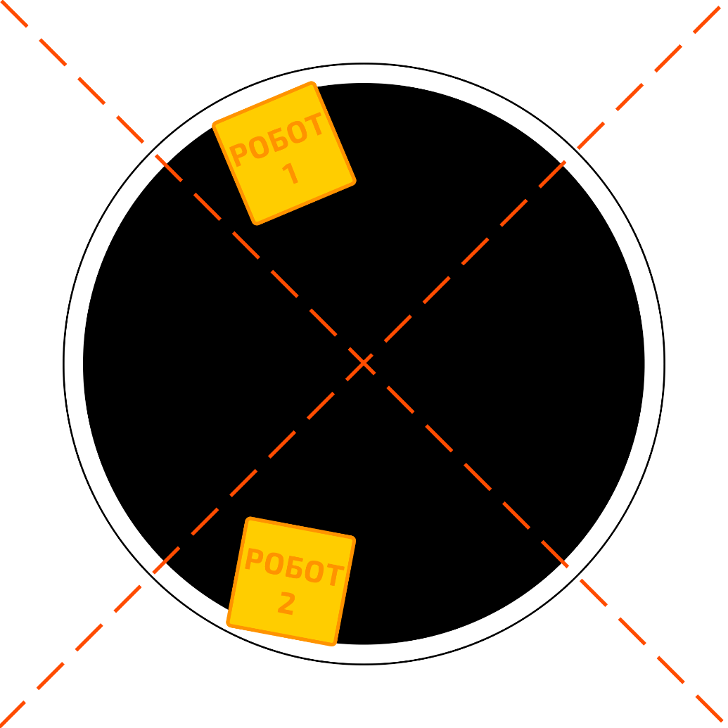

*Рис. 1. Пример расположения роботов при старте*

4.2. Старт

Судья анонсирует начало раунда голосом.

После того, как раунд анонсирован, операторы запускают роботов и отходят от полигона до начала движения роботов.

Раунд начинается по истечении 5-секундной задержки.

4.3. Остановка и возобновление матча

Матч и раунд останавливаются и возобновляются, когда судья объявляет об этом.

Раунд останавливается и назначается переигровка в следующих случаях:

- одним из участников получено нарушение;

- роботы сцепились и не перемещаются (или кружатся на месте) более 10 секунд;

- роботы перемещаются или останавливаются, не касаясь друг друга в течение 10 секунд;

- оба робота касаются пространства за пределами ринга в одно и то же время, и невозможно определить, какой робот коснулся первым;

- один из роботов начинает действовать до истечения 5 секунд после анонсирования начала раунда.

Раунд не может быть переигран более 3 раз. Если после третьей переигровки результат раунда не может быть определен, то ни одному из роботов не засчитываются баллы в этом раунде.

Участник получает два балла, а соперник объявляется проигравшим в этом матче в случае, если соперник не выставил робота на ринг на начало матча.

После объявления завершения матча команды должны незамедлительно убрать роботов с полигона.

5. Нарушения

При накоплении участником двух нарушений в ходе одного матча, его сопернику присуждается 1 балл. Нарушением является:

- требование участника остановить матч без веских причин

- участник тратит более 30 секунд на подготовку к раунду с момента окончания предыдущего раунда, если судья не продлил время

- участник коснулся полигона или робота во время раунда без разрешения судьи

- участник касается робота по истечении времени установки роботов в 3 раунде

- робот начинает действовать до истечения 5 секунд после анонсирования начала раунд.

6. ПОДСЧЕТ БАЛЛОВ

Матч завершается и 1 балл присуждается роботу в случае, если:

- робот-соперник коснулся пространства вне ринга, включая боковую поверхность ринга

- робот продолжает движение, а робот-соперник не двигается в течении 5 секунд (робот-соперник объявляется не желающим сражаться)

- соперник коснулся робота во время матча без разрешения судьи

7. ПОРЯДОК ОТБОРА ПОБЕДИТЕЛЯ

В раунде побеждает робот, набравший 1 балл.

Если раунд завершается истечением времени, то ни один из роботов не получает баллы.

В матче побеждает робот, набравший наибольшее количество баллов. При равенстве баллов по итогам матча объявляется ничья.

При необходимости определить победителя матча при равенстве баллов проводится дополнительный раунд. Робот, победивший в дополнительном раунде, объявляется победителем матча. Если по итогу дополнительного раунда победитель не выявлен, то судьи выбирают победителя на основании оценки тактики, агрессии и активности соперников.

Победителем соревнований объявляется команда, занявшая первое место в финальном этапе.

**Условия проведения конкурса**

**ФУТБОЛ УПРАВЛЯЕМЫХ РОБОТОВ**

**(2 учащихся 7 класс, 2 учащихся 9-15 лет)**

1. ОБЩИЕ ПОЛОЖЕНИЯ

Матч проводится между семью командами. Каждая команда выставляет установленное категорией соревнований количество роботов.

1.1. Задание соревнований

Забить мяч в ворота соперника.

1.2. Ограничения

Команда должна удовлетворять следующим требованиям, если иное не установлено организационным комитетом конкретного мероприятия:

количество участников в команде соответствует количеству роботов.

2. ТРЕБОВАНИЯ К РОБОТАМ

К роботам предъявляются следующие требования:

* диаметр – не более 220 мм (в любом положении подвижных частей робота);
* высота – не ограничена;
* вес – не более 5 кг.

Измерения производятся в игровом состоянии робота (максимально возможные размеры).

Для проверки соответствия размера робота ограничениям используется измерительная конструкция, выполненная в виде цилиндра.

Управление должно производиться извне, через любой беспроводной канал связи, с любых устройств.

На каждом роботе должен быть установлен вертикальный флагшток в виде оси или спицы (вылетом не менее 100 мм) с прикрепленным упругим флагом, на который наносится обозначение команды и номер робота. Флаги роботов-полевых игроков должны иметь одинаковую расцветку, флаг робота-вратаря должен отличаться по цвету от флагов роботов-полевых игроков. Робот-вратарь в начале тайма занимает позицию на воротах.

В конструкции каждого робота должен быть предусмотрен конструктивный элемент для его переноски (опционально: ручка, петля и т.п.), а также защита от самостоятельного наезда на мяч.

Робот должен выполнять команды оператора, находящегося как вблизи, так и на расстоянии 6 метров, с задержкой не превышающей 1 секунду.

Элементы конструкции робота (в особенности, провода) не должны создавать помех движению других роботов или зацепляться за них. Рекомендуется оборудовать робота внешним кожухом с отверстиями для ударного механизма.

Все роботы должны быть оборудованы ударным механизмом, позволяющим неподвижному роботу выбить мяч из центра поля за центральный круг.

Конструкция робота не должна позволять захватывать мяч. Захватом мяча считается перекрытие более 50% мяча проекцией робота в горизонтальной или профильной плоскости проекции с обеих сторон в любой момент времени.

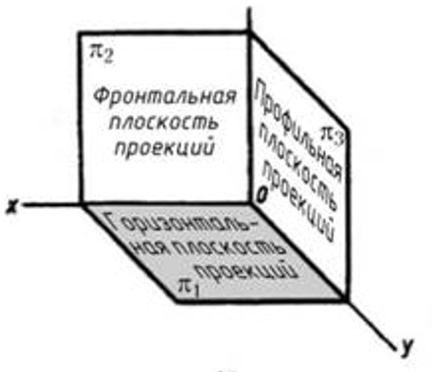

*Рис. 1. Наименование плоскостей*

3. ОПИСАНИЕ ПОЛИГОНА

Полигон представляет собой плоскую прямоугольную поверхность с установленными на нем воротами и нанесенной разметкой поля (см. рис. 1).

Характеристики полигона:

* цвет поверхности – зеленый;
* материал – устойчивый к истиранию, с коротким ворсом (опционально ковролин);
* цвет линии разметки – белый;
* ширина линии разметки – 15+/-5 мм;
* На поле допустимы стыки и неровности до 5 мм.

3.1. Поле

Размеры поля:

* длина боковой линии – 6000 мм;
* расстояние от края поля до боковой линии – не менее 50 мм;
* длина линии ворот – 4000 мм;
* расстояние от края поля до линии ворот – не менее 50 мм;
* диаметр центрального круга – 1000 мм;
* размеры вратарской зоны:
* длина – 1500 мм;
* глубина – 500 мм.

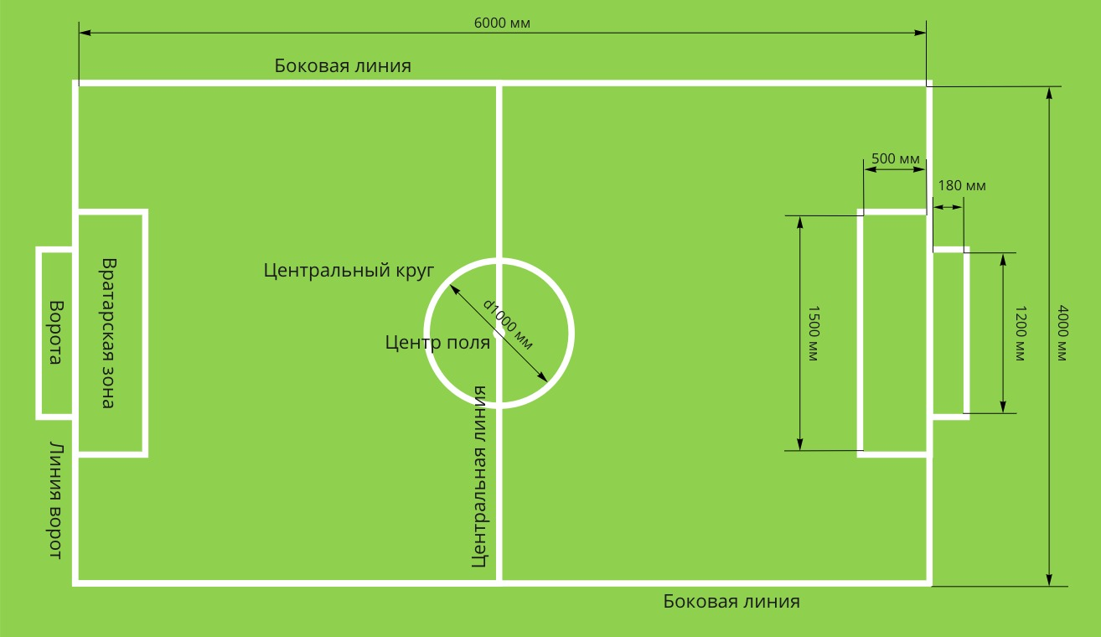

*Рис. 2. Схема поля*

3.2. Ворота

Ворота состоят из двух стоек и перекладины, а также опорной конструкции (см. рис. 2). Вся конструкция ворот должна прочно крепиться к полю.

Внутренние габаритные размеры ворот:

* высота – 160 мм;
* ширина – 1000 - 1200 мм;
* глубина – 180 мм.
* диаметр сечения стоек и перекладины – 20+/-5 мм (допустим любой профиль сечения).

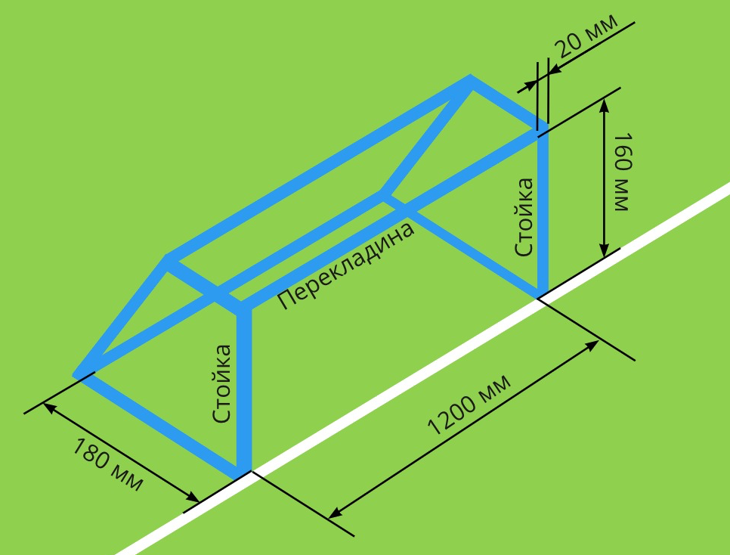

*Рис. 3. Схема ворот*

**3.3. Мяч**

Мяч (рекомендуется мяч для гольфа) должен соответствовать следующим характеристикам:

* цвет – белый, оранжевый или розовый;
* диаметр – 43 мм;
* масса – 46 г.

4. ПОРЯДОК ПРОВЕДЕНИЯ СОРЕВНОВАНИЙ

Соревнования проводятся по круговой или олимпийской системе розыгрыша.

В течение тайма все операторы должны находиться вне поля, и за своими воротами. В перерывах между таймами оператор может снимать своего робота с поля, а также выполнять мелкий ремонт или замену аккумулятора.

Каждым роботом команды должен управлять отдельный оператор, единолично. Передача управления роботом другому участнику запрещена.

Команде засчитывается техническое поражение, если участники не смогли выставить на поле хотя бы одного робота к назначенному времени начала матча/тайма.

В случае технического поражения сопернику присуждается победа в матче со счетом 2:0.

4.1. Длительность матча

Матч состоит из двух таймов по 3 минуты каждый. Между таймами предусмотрен перерыв 2 минуты.

В финальных и полуфинальных матчах олимпийской системы длительность тайма составляет 5 минут.

Тайм завершается по сигналу судьи. Судья может продлить длительность тайма на время, необходимое для завершения атаки, начатой одной из команд.

4.2. Дополнительный тайм

Дополнительный тайм проводится до получения преимущества одной из команд.

Каждая команда выставляет по одному роботу.

В начале дополнительного тайма роботы устанавливаются в свои вратарские зоны. Мяч устанавливается в центр поля.

Игра начинается по свистку судьи.

При истечении времени, равному времени основного тайма, игра останавливается, команды меняются воротами и производят замены на еще не участвовавших в дополнительном тайме роботов, устанавливая их и мяч в начальные положения.

В случае возникновения Игровой ситуации (см. п. 4.10) или Нарушения (см. п. 5) игра останавливается, мяч устанавливается согласно произошедшей Игровой ситуации или в месте произошедшего Нарушения.

Робот, который создал Игровую ситуацию или получил Нарушение, во время ввода мяча должен находиться на расстоянии не менее 500 мм от мяча.

Мяч вводится в игру роботом команды соперника по свистку судьи. Ввод может быть произведен без удара по мячу.

4.3. Сигналы судьи

Во время игры судья подает сигналы свистком.

Одинарный свисток – начало, приостановка или возобновление игры.

Двойной свисток – окончание тайма/матча.

4.4. Вратарская зона

Во время игры во вратарской зоне может находится только вратарь.

4.5. Начало игры

Право выполнить начальный удар и выбрать ворота определяется судьей методом жеребьевки.

Во втором тайме команды меняются воротами и правом начального удара.

Роботы устанавливаются на свои половины полей между линией ворот и центральной линией.

Мяч устанавливается в центре поля.

Соперники команды, выполняющей начальный удар, должны находиться за пределами центрального круга, пока мяч не введен в игру.

Игра начинается по свистку судьи.

Мяч считается введенным в игру, если по нему произведен удар ударным механизмом, и он пришел в движение.

Робот, выполнивший начальный удар, не должен касаться мяча, пока мяча не коснется другой робот или мяч не покинет поле.

Гол, забитый в результате начального удара, засчитывается.

4.6. Гол

Гол засчитывается, когда мяч полностью пересек линию ворот между стойками и под перекладиной.

После гола мяч устанавливается на середине поля. Право на ввод мяча в игру получает команда, пропустившая гол.

4.7. Замена робота

Замена роботов производится с разрешения судьи. Для замены робота оператор голосом запрашивает судью о замене робота, называя его номер и название команды.

После разрешения замены судьей, заменяемый робот должен самостоятельно пересечь линию своих ворот, если робот не был снят с игры, после чего заменяющий робот должен самостоятельно заехать на поле в этой же точке линии ворот.

На заменяющем роботе должен быть установлен собственный флагшток. В случае, если производится замена вратаря, то допускается поменять флагштоки заменяемого и заменяющего роботов.

Игра не останавливается.

Ограничений на количество замен нет.

4.8. Снятие с игры робота

Снятие с игры робота производится в случаях:

* робот потерял соединение с пультом управления;
* аккумулятор робота разрядился;
* произошла поломка робота;
* робот самопроизвольно перевернулся.

Оператор голосом запрашивает снятие робота с игры, назвав его номер и название команды. После запроса оператора робот снимается судьей с поля и отдается Оператору для устранения неисправности.

Игра не останавливается.

После устранения неисправности робот с разрешения судьи возвращается в игру из-за своей линии ворот.

Снятый с игры робот может быть заменен.

4.9. Столкновение

В случае продолжающегося более 5 секунд столкновения роботов, когда они стоят или двигаются как единое целое, судья может разъединить роботов и, развернув их на 180 градусов, расставить на расстоянии размаха рук.

Игра не останавливается.

4.10. Игровые ситуации

Ввод мяча в игру

Мяч считается введенным в игру, если по нему произведен удар ударным механизмом, и он пришел в движение.

Робот, выполнивший ввод мяча, не должен касаться мяча, пока его не коснется другой робот или мяч не покинет игру.

Игроки противоположной команды должны находится на расстояние не менее 500 мм от мяча до тех пор, пока мяч не будет введен в игру.

*Угловой удар*

Угловой удар назначается, если мяч, коснувшись робота, полностью пересек линию ворот его команды.

Для выполнения углового удара мяч устанавливается в угол поля, ближайший к месту, где мяч пересек линию ворот.

Мяч вводится в игру роботом команды соперников из-за пределов поля по свистку судьи.

*Удар от ворот*

Удар от ворот назначается, если:

* мяч коснулся робота и полностью пересек линию ворот другой команды, и при этом не был забит гол;
* робот пересек линию вратарской зоны другой команды, и при этом мяч находился внутри этой вратарской зоны;
* Для выполнения удара от ворот мяч устанавливается на линию вратарской зоны.
* Мяч вводится в игру вратарем после свистка.
* Вратарь, выполняя удар от ворот, не должен пересекать своей проекцией линию вратарской зоны.

*Аут*

Аут назначается, если мяч покинул поле через боковую линию.

Мяч устанавливается в месте произошедшего пересечения боковой линии и вводится в игру роботом команды соперника из-за боковой линии по свистку судьи.

Робот во время ввода мяча не должен пересекать боковую линию.

5. НАРУШЕНИЯ

5.1. Свободный удар

Нарушения, наказываемые свободным ударом:

* нарушение условий выполнения начального удара;
* нарушение условий выполнения удара от ворот;
* нарушение условий выполнения штрафного удара;
* нарушение условий ввода мяча при ауте;
* нарушение условий выполнения свободного удара.

Мяч устанавливается на место, где было произведено нарушение, но не ближе 500 мм от вратарской зоны, и вводится в игру по свистку судьи роботом команды соперников.

Гол, забитый со свободного удара, засчитывается.

5.2. Штрафной удар

Нарушения, наказуемые штрафным ударом:

* робот – полевой игрок полностью оказался во вратарской зоне своей команды, когда там находился мяч;
* вратарь захватил мяч.

Мяч устанавливается в центр поля. Робот команды соперников по свистку судьи начинает атаку ведя мяч единолично.

Все остальные роботы, за исключением вратаря защищающейся команды, должны находится за центральной линией и за пределами центрального круга на стороне атакующей команды до пересечения мячом линии вратарской зоны.

**5.3. Фол**

Нарушения, наказываемые фолом:

* снятый с игры робот заехал на поле без разрешения судьи;
* робот своей проекцией пересек линию вратарской зоны;
* робот захватил мяч;
* робот коснулся робота другой команды, а его движение не было направлено в сторону мяча;
* робот на чужой половине поля коснулся робота своей команды, владеющего мячом.

Владеющим мячом считается робот последним коснувшийся мяча.

При назначении фола судья в течении 10 секунд переставляет робота, получившего фол, за ближайшую к месту нарушения боковую линию.

Игра не останавливается.

Гол, забитый роботом получивший фол, не засчитывается.

5.4. Предупреждение

Нарушения, наказываемые предупреждением с показом желтой карточки:

* оператор коснулся робота, находящегося на поле, без разрешения судьи;
* оператор вышел на поле;
* задержка возобновления игры (более 5 секунд отсутствия реакции роботов на свисток судьи);
* робот коснулся вратаря команды соперников, находящегося полностью во вратарской зоне;
* превышение установленного численного состава роботов на поле.

При вынесении предупреждения игра останавливается по свистку судьи.

После показа карточки мяч вводится в игру свободным ударом или ударом от ворот, если нарушение произошло во вратарской зоне.

5.5. Удаление

Нарушения, наказуемые удалением робота с поля с показом красной карточки:

* получение двух предупреждений в одном матче;
* агрессивное поведение оператора;

Робот-нарушитель немедленно снимается судьей с поля. Удаление длится до конца матча.

После удаления нарушителя мяч вводится в игру свободным ударом или ударом от ворот, если нарушение произошло во вратарской зоне.

Если у команды не осталось роботов на поле, то матч завершается и эта команда признается проигравшей с нулевым счетом. Команде соперников засчитывается уже набранное количество голов, но не менее двух.

6. НАЧИСЛЕНИЕ БАЛЛОВ

Команда получает 1 балл за каждый забитый гол.

7. ПРАВИЛА ОПРЕДЕЛЕНИЯ ПОБЕДИТЕЛЯ

Победителем в матче объявляется команда, забившая наибольшее количество голов.

При необходимости выявить победителя в матче назначается дополнительный тайм.

Победителем соревнований объявляется команда занявший первое место по итогам турнира.

**Условия проведения конкурса**

**ЭСТАФЕТА**

**(до 2 учащихся 10-15 лет)**

1. Общие положения

Эстафета — соревнование, в котором роботы-участники один за другим проходят этапы, передавая друг другу очередь перемещаться по дистанции с помощью условленного предмета – эстафетной палочки.

Заезд проводится каждой командой независимо. Команда выставляет двух роботов.

* 1. Задание соревнований

В течение заезда оба робота одной команды должны по очереди (сначала один проходит полный круг, затем другой) проехать максимальное число кругов с эстафетной палочкой, каждый раз передавая ее в зоне передачи.

* 1. Ограничения

Команда должна удовлетворять следующим требованиям, если иное не установлено организационным комитетом конкретного мероприятия:

* количество участников в команде - 2 или меньше (количество руководителей не ограничено);
* возраст участников - от 10 до 15 лет включительно в год окончания турнира.

1. Требования к роботу

Робот должен быть полностью автономным. В случае, если робот действует неавтономно (осуществляется внешнее управление роботом), он подлежит дисквалификации.

Робот должен иметь механизм для манипулирования эстафетной палочкой. Требования к роботу на момент старта:

* длина – не более 300 мм;
* ширина – не более 300 мм;
* высота робота – не ограничена;
* масса – не более 3 кг.

После старта размеры робота могут изменяться, но не должны превышать:

* длина – не более 500 мм;
* ширина – не более 500 мм.

Роботы должны быть полностью автономными, телеуправление в любом виде запрещено. Программы, управляющие движением роботов, должны быть созданы непосредственно участниками соревнований.

Роботы должны быть собраны из отдельных деталей.

Готовые роботы, включая, но не ограничиваясь, Polulu 3pi, SumoBot от Parallax, Sumovor от Solarbotics, и\или имеющие предустановленные производителем программы движения, не допускаются к участию в соревнованиях.

Шины и другие компоненты роботы (в выключенном состоянии), контактирующие с полигоном, не должны быть способны поднять и удерживать лист A4 плотностью 80 г/м2 более, чем 2 секунды.

1. Описание полигона

Полигон представляет собой плоскую прямоугольную поверхность белого цвета, изготовленную из произвольного материала с нанесенной на нее черной линией. Характеристики линии:

* ширина – 50 мм;
* минимальный радиус кривизны – 300 мм.

Зона передачи ограничена линиями старта и финиша длиной 300 мм, ориентированными перпендикулярно линии трассы и симметричными относительно нее; форма участка трассы внутри зоны передачи - прямолинейная:

* расстояние между линиями старта и финиша (в свету) – 600 мм;
* толщина линий – 30 мм;
* цвет линий – черный.

Препятствия, устанавливаемые на трассе:

Горка:

* ширина (b) – 300 мм;
* длина (l) – 300 мм;
* высота (h) – 40 мм. Бордюры:
* количество – 2;
* расстояние между (в свету) – 50 мм.
* толщина – от 5 до 10 мм.

Препятствия устанавливаются неподвижно, на прямых участках трассы, не менее, чем за 300 мм от начала закругления линии трассы.

Траектория линии трассы может варьироваться на усмотрение организаторов соревнований.

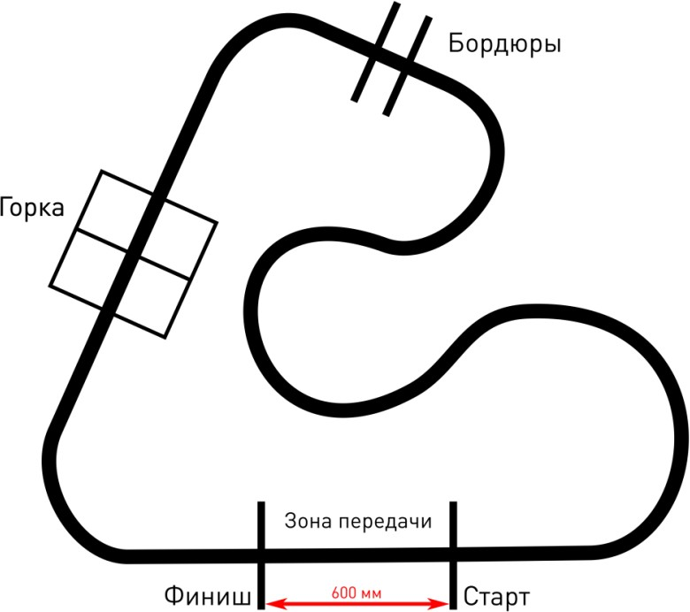

*Рис. 1. Пример полигона*

Эстафетная палочка представляет собой белый цилиндр с характеристиками:

* диаметр основания – 60+/-5 мм;
* высота цилиндра – 120+/-20 мм;
* материал – дерево, пластик и/или плотная бумага;

- масса – 75+/-25 г.

1. Порядок проведения соревнований

В день соревнований организаторы могут изменить рисунок полигона, а также изменить размещение и количество элементов.

Количество попыток определяется организаторами в день соревнований. На выполнение заезда отводится 3 минуты.

Перед началом заезда два робота устанавливаются полностью в зону передачи, вдоль линии один позади другого. Оператор самостоятельно устанавливает эстафетную палочку вертикально на основание на перекрестие линии трассы и линии старта (или финиша).

После запуска робот должен осуществить захват эстафетной палочки, проехать полный круг по трассе и в зоне передачи передать эстафетную палочку другому роботу.

Во время передачи эстафетная палочка должна быть установлена роботом вертикально на основание на поверхность полигона в зоне передачи.

Заезд завершается по истечению времени заезда.

* 1. Перезапуск

Прохождение трассы прерывается, время не останавливается, роботы возвращаются в исходную позицию в зону передачи и перезапускаются в следующих случаях:

* робот потерял эстафетную палочку - эстафетная палочка теряет контакт с роботом более чем на 5 секунд вне зоны передачи;
* оператор во время движения роботов коснулся робота или эстафетной палочки;
* робот сошел с линии - проекция робота не находится над линией трассы более чем 5 секунд.

1. Подсчет баллов

Команде засчитывается количество баллов равное среднему арифметическому количеству передач - общее количество передач, выполненных за заезд, разделенное на количество запусков, включая первый.

Передача считается произведенной, если произведены действия в указанной последовательности:

* первый робот полностью выехал из зоны передачи на трассу удерживая эстафетную палочку;
* следуя по линии трассы прошел полный круг;
* передал эстафетную палочку второму роботу;
* второй робот полностью выехал из зоны передачи на трассу, удерживая эстафетную палочку.

В зачёт идёт попытка с наибольшим количеством набранных баллов. При равенстве баллов в зачет идет попытка с наименьшим временем выполнения первой передачи.

1. Порядок определения победителя

Победителем объявляется команда, набравшая наибольшее количество баллов. При равном количества баллов у двух команд преимущество получает команда с наименьшим временем выполнения первой передачи.

**Условия проведения конкурса**

**СЛЕДОВАНИЕ ПО ЛИНИИ**

**(1 учащийся 7 класс, 2 учащихся 10-14 лет)**

1. ОБЩИЕ ПОЛОЖЕНИЯ

Участникам конкурса «Следование по линии» необходимо подготовить робота, способного автономно передвигаться по трассе. Задача роботов – проехать по трассе как можно быстрее. Трек состоит из черной линии на белом синтетическом поле.

2. О СОРЕВНОВАНИИ СЛЕДОВАНИЕ ПО ЛИНИИ

2.1. «Следование по линии» – это соревнование автономных роботов на скорость по заданной траектории (трассе).

2.2. Прохождение трассы – это движение робота по линии таким образом, чтобы в любой момент времени проекция робота находилась на линии.

2.3. Задача роботов – за минимальное время пройти трассу от места старта до места финиша.

2.4. Время прохождения трассы – это время между пересечением роботом линии старта до момента пересечения линии финиша.

2.5. На соревнованиях робота представляет команда, которая состоит из тренера и участников.

2.6. Команды могут классифицироваться по категориям.

3. ТРЕБОВАНИЯ К РОБОТАМ

3.1. Робот должен быть выполнен только из деталей компании LEGO® и его аналогов.

3.2. Робот должен быть полностью автономным, т.е. действовать самостоятельно, без участия человека или компьютера.

3.3. Использование дистанционного управления роботом во время движения по трассе запрещено за исключением запуска и остановки робота.

3.4. Максимальная ширина робота 30 см, длина - 30 см.

3.5. Высота робота не ограничена.

3.6. Масса робота не более 1кг.

3.7. В конструкции роботов запрещено использование активных устройств для улучшения сцепления с трассой, таких как вентиляторы, импеллеры и т.п.

3.8. Робот не должен загрязнять и/или повреждать трассу.

3.9. Робот должен преодолеть стартовую линию в течение 1 (одной) секунды.

4. ПАРАМЕТРЫ ТРАССЫ

4.1. Трасса – замкнутая черная линия на белом поле.

4.2. Поле – прямоугольная плоская поверхность из белого материала.

4.3. Ширина черной линии – 15мм.

4.4. Длина линии от 10 до 15м.

4.5. Линия не имеет разрывов, самопересечений, развилок, а также препятствий.

4.6. Расстояние между участками соседних линии не менее 200мм.

4.7. Расстояние от центра линии до края поля не менее 150мм.

4.8. Радиус кривизны линии не менее 100 мм.

4.9. Старт и финиш совмещены и выделены с помощью поперечных линий.

4.10. Примерный вид трассы представлен в Приложении к настоящему Регламенту.

5. ПОРЯДОК ПРОВЕДЕНИЯ СОРЕВНОВАНИЙ

5.1. Перед началом соревнований роботы проходят техническую инспекцию на соответствие требованиям настоящего Регламента.

5.2. Время прохождения трассы измеряется системой электронного хронометража или судьей вручную с помощью секундомера.

5.3. Процедура старта: участник устанавливает робота перед стартовой линией. Робот должен находиться на поверхности трассы и оставаться неподвижным. Робот стартует по команде судьи.

5.4. Время прохождения трассы не более 1 минуты.

5.5. Попытка прохождения трассы считается завершенной если:

* робот полностью прошел трассу;
* закончилось время, отведенное на прохождение трассы;

5.6. Условия дисквалификации:

* робот действует не автономно;
* во время прохождения трассы участник команды коснулся робота;
* робот сошел с трассы (никакая часть робота или его проекции не находятся на линии);
* робот загрязняет и/или повреждает трассу.

6. ПРАВИЛА ОТБОРА ПОБЕДИТЕЛЯ

6.1. На прохождение трассы каждой команде дается три попытки. В зачет принимается время лучшей попытки.

6.2. Победителем объявляется команда, потратившая на прохождение трассы наименьшее время.

6.3. Победитель может объявляться отдельно в каждой категории.

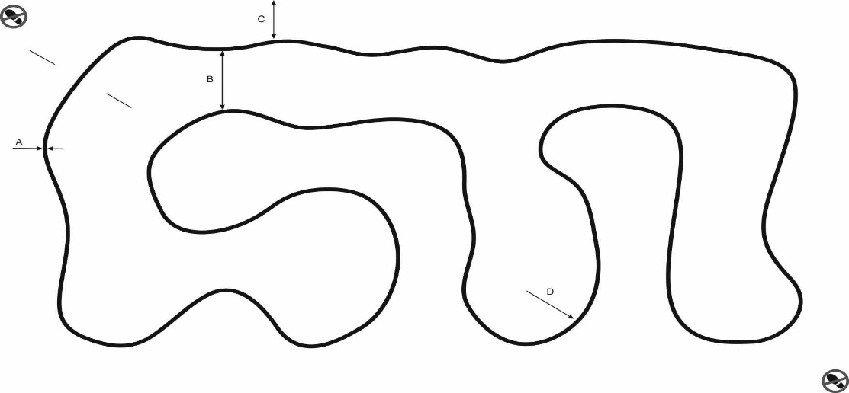

*Рис 1. Примерный вид трассы*

А = 15мм

B ≥ 200мм

С ≥ 150мм

D ≥ 100мм

Длина трассы 12,5м

В случае разногласий окончательное решение оценки конкурса принимает главный судья.

**Условия проведения конкурса   
ТЕХНОЛОГИИ БЕСПИЛОТНЫХ**

**ЛЕТАТЕЛЬНЫХ АППАРАТОВ**

**( 1 учащийся 11-14 лет, 1 учащийся 15-18 лет)**

**Описание конкурса**

Демонстрация навыков пилотирования оператора беспилотного летательного аппарата (далее – БПЛА) при выполнении полётных заданий в ручном режиме и при использовании системы FPV.

Основной задачей конкурса является выявление участников, обладающих наилучшей техникой пилотирования.

**Конкурсное задание**

В конкурсе принимают участие команды, состоящие из двух учащихся в возрасте 11-14 (1 человек) и 15-18 лет (1 человек).

На выполнение конкурсного задания отводится 4 часа;

Конкурсное задание по номинации включает:

сборку, настройку и контрольный полёт беспилотного летательного аппарата в ручном режиме;

выполнение тестового задания с помощью бортовой видеокамеры.

выполнение заданий: «Посадка на точность», «Полет по трассе», «Воздушные гонки», задание с использованием бортовой видеокамеры и FPV.

**Общие требования к выполнению конкурсного задания**

1. Все технические термины и названия элементов конструкции БПЛА, используемые в конкурсном задании, должны соответствовать международным стандартам и терминам.

2. Системы автоматического управления полётом БПЛА при выполнении конкурсного задания запрещены.

Системы позиционирования дрона по местоположению запрещены. В случае их наличия на борту, датчики (камеры) должны быть закрыты непрозрачным материалом при выполнении полётных заданий.

3. Участник должен владеть приёмами пилотирования БПЛА (квадрокоптером) при любой ориентации аппарата в горизонтальной плоскости без применения автоматических систем ориентации и с использованием системы FPV.

4. Умышленное нарушение участниками правил техники безопасности является основанием для дисквалификации команды.

**Задание № 1.** Сборка, настройка и демонстрация базовой функциональности БПЛА (взлет, контрольный полёт, посадка).

**Задание № 2.** «Посадка на точность».

БПЛА должен сесть на ограниченную площадку.

Оценивается точность посадки и время выполнения задания.

Площадка представляет собой квадрат со стороной 100 см, размеченный на четыре зоны.

Попадание в зону засчитывается по ПЕРВОМУ контакту с зоной правой передней ножки БПЛА или (по желанию участника) любой другой частью посадочного устройства, на которую эксперт перед соревнованием наносит цветной маркер.

**Зона №1 – 1 балл**

**Зона №3 – 3 балла**

**Зона №2 – 2 балла – 2 балла**

**10 см**

**Зона №4**

**4 балла**

**100 см**

**Задание № 3.** «Полет по трассе».

Задание выполняется с использованием системы FPV. В случае использования мобильного устройства без шлема участник будет изолирован от визуального контакта со своей моделью.

БПЛА должен пройти по воздушной трассе через обручи.

Трасса проходит через четыре обруча, размещенных на разной высоте на двух столбах. Обручи могут быть различной формы.

Оценивается точность полета и время выполнения задания.

Ориентировочный размер обруча – 50 см.

Воздушная трасса состоит из 3 кругов.

Первый круг.

Полёт через обручи по прямоугольному маршруту против часовой стрелки. На ближнем столбе правый обруч закреплён на расстоянии 0,7 м по нижней его кромке от пола. Левый обруч на высоте 1,3 м по нижней кромке от пола.

На дальнем столбе наоборот – правый обруч закреплен ниже, а левый – выше.

Второй круг.

Полёт через обручи по «восьмёрке» по часовой стрелке.

Третий круг.

Полёт по прямоугольному маршруту против часовой стрелки с облётом обручей сверху и снизу петлями.

Общее количество пролётов через обручи – 16.

Вторая попытка выполнения пролёта не оценивается.

Рабочее время для выполнения задания – 3 минуты.

Отсчёт времени полёта начинается с момента взлёта и заканчивается в момент посадки БПЛА после выполнения задания.

В случае равенства набранных баллов побеждает участник, выполнивший задание за меньшее время.

**Задание № 4.** «Воздушные гонки».

БПЛА должен совершить максимальное количество полётов по траектории «эллипс» вокруг столбов за 2 минуты.

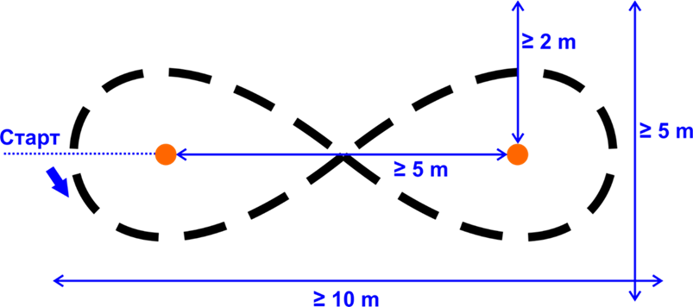

Во время всего полета БПЛА должен находиться на высоте 1-2 метра над землей. За каждый пролёт вешки на высоте менее 1 метра спортсмен получает предупреждение. За 2 предупреждения штраф- снятие одного круга от итогового результата. Количество штафов за время гонки не ограничено.

Победитель получает максимальное количество баллов. Результаты участников вычисляются в процентном отношении к результату победителя.

**Задание № 5.** «Летающая видеокамера».

Задание выполняется с использованием системы FPV. В случае использования мобильного устройства без шлема участник будет изолирован от визуального контакта со своей моделью.

Участник должен выполнить полётное задание по обнаружению и распознаванию кодированного сообщения.

**Инструкции для участников**

Участникам будет выделено:

рабочее место для сборки и обслуживания БПЛА;

время для выполнения всех подготовительных и практических работ.

На протяжении всего времени соревнований участники должны продемонстрировать честную игру и сотрудничество.

**Безопасность**

Участники должны знать и строго выполнять требования по охране труда, правила безопасного поведения во время выполнения конкурсных заданий.

Примечание. За грубые нарушения требований по охране труда, которые привели к порче оборудования, инструмента, травме или созданию аварийной ситуации, участник отстраняется от дальнейшего участия в соревнованиях.

**Оборудование, инструменты и материалы, предоставляемые организатором**

|  |  |  |  |
| --- | --- | --- | --- |
| № пп | Наименование | Единица измерения | Количество  (на 1 команду) |
| 1. | Стол размером не менее 120×60 см | шт. | 1 |
| 2. | Стул | шт. | 2 |
| 3. | Розетки | шт. | 2 |

**Оборудование, инструменты и материалы, доставляемые участниками конкурса**

|  |  |  |  |
| --- | --- | --- | --- |
| № пп | Наименование | Единица измерения | Количество  (на 1 команду) |
| 1. | Компьютер (при необходимости) | шт. | 1 |
| 2. | Беспилотный летательный аппарат | шт. | 2 |
| 3. | Инструмент | на усмотрение команды | |
| 4. | Сетевой фильтр (удлинитель) 5 метров на 3 розетки | шт. | 1 |

**Ориентировочная схема размещения зон**



**Зона старта**

На поле имеются следующие зоны:

– зона старта

– контрольные точки (обруч)

Примечание. Истинные размеры и расположение зон не доводятся до сведения участников до начала соревнований.

Расположение зон, контрольных точек (обручей) и стартовая позиция неизменны во время выполнения определённого тестового задания всеми участниками. В тренировочных полетах возможно расположение зон указанного размера произвольного типа.

**Требования к БПЛА**

БПЛА должен быть летательным аппаратом, способным выполнять полет на высоте 1-2 метра.

Летательные аппараты являются аппаратами класса мультикоптер.

Вес БПЛА не должен превышать 1 кг.

Количество моторов не ограничено.

Минимальное расстояние между осями воздушных винтов

по диагонали 200 мм.

Использование систем предотвращения столкновений и облёта препятствий запрещено.

В случае использования аппаратов без систем дополнительной стабилизации по высоте участник получает бонусные очки в общую сумму баллов за конкурс.

Все модели БПЛА должны быть оснащены видеокамерами работающими с мобильными устройствами по Wi-Fi или системой FPV.

**Безопасность**

Разрешены только электрические двигатели.

У БПЛА должны отсутствовать потенциально опасные части (за исключением винтов).

Вход в летную зону разрешен только одному из членов выступающей команды.

Команды должны подчиняться требованиям главного эксперта по компетенции.

Главный эксперт по компетенции может прервать любой полет.

**Квалификационный полет**

БПЛА может участвовать в соревновании только после прохождения проверки. Проверка включает в себя требования к БПЛА, перечисленные ниже.

1. Пилот должен показать свою способность управлять БПЛА в ручном режиме.
2. Пилот должен продемонстрировать работоспособность Wi-Fi камеры или системы FPV.
3. Жюри должно выявить наличие системы стабилизации по высоте на борту модели, а также убедиться в отсутствии или выключенном состоянии систем предотвращения столкновений и облёта препятствий.
4. БПЛА должен удовлетворять всем требованиям безопасности.
5. В случае, если судьи обнаружат, что при выполнении тестового задания пилот использует свою модель в конфигурации, отличной от состояния в квалификационном полёте, данный участник получает оценку НОЛЬ за задание, во время которого обнаружено нарушение без предоставления второй попытки. Началом выполнения тестового задания считается вход в полётную зону с моделью.

**Порядок выполнения конкурсных заданий**

1. До начала выполнения задания БПЛА проходит проверку на наличие одной программы управления.

2. Необходимо выполнить пять полётных тестовых заданий. На каждое задание даются две попытки, за исключением квалификационного полёта (1 попытка). Засчитывается результат лучшей попытки.

3. Тестовые задания выполняются в ручном режиме.

Задания №3 и №5 выполняются с использованием системы FPV без визуального контакта с моделью.

БПЛА управляет непосредственно сам участник.

4. Перед началом выполнения тестовых заданий участники устанавливают БПЛА в зону старта.

Время выполнения тестового задания № 1 – 1 минута.

Время выполнения тестового задания № 2 – 10 секунд.

Время выполнения тестового задания № 3 – 3 минуты.

Время выполнения тестового задания № 4 – 2 минуты.

Время выполнения тестового задания № 5 – 1 минута.

5. При нештатных ситуациях, возникающих во время выполнения задания (падения, запутывание в защитной сетке, и т.п.), остановка времени не предусмотрена.

**Старт**

Каждой команде дается 1 минута на подготовку к каждому заданию. Во время подготовки одному члену команды разрешен вход в летную зону.

По окончании подготовки или по истечении 1 минуты главный эксперт по компетенции начинает отсчет летного времени, а участник может запускать БПЛА.

Запуск должен быть произведен с зоны старта.

Только один из членов выступающей команды может заходить во время полета модели в летную зону в случае возникновения нештатной ситуации.

**Перезапуск**

Полет заканчивается, когда БПЛА касается земли в результате выполнения тестового задания, по истечении времени выполнения задания или по решению участника.

Разрешены повторные старты. Участник может заходить в летную зону с разрешения экспертов, чтобы перезапустить БПЛА.

При повторном старте эксперт не останавливает секундомер.

**Оценка выполнения конкурсного задания**

При выполнении конкурсного задания по номинации оцениваются:

навыки сборки и отладки БПЛА;

техника пилотирования участников при выполнении тестовых полётных заданий.

Максимальное количество баллов за выполнение конкурсного задания по номинации – 100.

|  |  |
| --- | --- |
| Наименование задания | Максимальное количество баллов |
| Задание №1. Сборка, настройка, контрольный полёт | 5 |
| Задание № 2. «Посадка на точность» | 5 |
| Задание № 3. «Полет по трассе» | 40 |
| Задание № 4. «Воздушные гонки» | 20 |
| Задание № 5. «Летающая видеокамера» | 20 |
| Бонус за использования аппаратов без систем дополнительной стабилизации по высоте | 10 |
| **Итого:** | 100 |

Участник, набравший наибольшее количество баллов за выполнение конкурсных заданий, является победителем в каждой возрастной категории.

В случае набора участниками одинакового количества баллов, победителем конкурса является участник, выполнивший конкурсное задание за наименьшее количество времени.

**Условия проведения конкурса**

**АРХИТЕКТУРА И ДИЗАЙН**

**(1 учащийся 14-18 лет)**

Объектом деятельности архитектора-дизайнера является архитектурная среда – предметно-пространственное единство архитектурных, дизайнерских, природных и других объектов в их включенности в средовую реальность. Это локальные объекты, системы и комплексы, в том числе интерьеры, городские ансамбли и территориальные образования.

Малые архитектурные формы (МАФ) – это архитектурные конструкции, имеющие практическое и декоративное назначение, использующиеся для организации пространства с целью обеспечения комфортной жизни и досуга. Зона отдыха представляет собой композицию с использованием МАФ (беседки, клумбы, декоративные колодцы, скульптуры, скамейки, урны, ограждения, стенки и т.д.).

В конкурсе принимают участие команды, состоящие из одного учащегося в возрасте 14-18 лет

Конкурс проходит в 2 этапа:

зарисовка эскиза и чертежа на бумаге,

выполнение 3D-модели на компьютере.

В первом конкурсном этапе участник должен подготовить рабочее место для выполнения конкурсного задания (расположить материалы, инструменты и принадлежности на рабочем столе).

Во втором конкурсном этапе участник должен подключить, настроить компьютер (ноутбук), проверить работоспособность необходимых программ для выполнения задания. В компьютере (ноутбуке) создать папку на рабочем столе. Для наименования папки используется название района и учреждения, от которого выступает участник (например: Московский р-н, Государственное учреждение образования «ЦДОДиМ «Ранак» г.Минска»   
и т.д.). При выполнении конкурсного задания все файлы необходимо сохранять в данной папке.

**Конкурсное задание № 1**

Участник должен выполнить клаузуру (эскизную зарисовку) зоны отдыха, наполненной малыми архитектурными формами. А также вычертить в карандаше в заданных масштабах на основании эскиза все необходимые проекции с размерами, осями, подписями и надписями (главный фасад, боковой фасад, план).

**Конкурсное задание № 2.**

Участник должен построить 3D-модель зоны отдыха, наполненной малыми архитектурными формами на основании выполненной клаузуры и чертежей. Для выполнения 3D-модели предлагаются программы для 3D-моделирования SketchUp, ArchiCad.

Для выполнения конкурсных заданий участник должен:

знать основы черчения (виды и проекции, эскиз детали, размеры);

уметь создавать эскизы архитектурных форм;

уметь работать в программе SketchUp или ArchiCad.

Во время проведения конкурса участник должен знать и строго соблюдать правила безопасного поведения учащихся на конкурсной площадке.

Если участник конкурса нарушает правила безопасного поведения, подвергает опасности себя или других конкурсантов, либо совершает действия, которые привели к порче оборудования, инструмента, травме или созданию аварийной ситуации, он может быть отстранен от конкурса. Решение об отстранении принимает председатель жюри.

Каждой команде предоставляется следующее оборудование:

|  |  |
| --- | --- |
| Стол размером не менее | 1 шт. |
| Стул | 1 шт. |
| Розетку для подключения 220V | по мере необходимости |

Список необходимого оборудования на одного участника (самообеспечение):

|  |  |
| --- | --- |
| Ноутбук с установленным ПО для выполнения заданий (мышь, зарядное устройство). | 1 шт. |

Список необходимых материалов и инструментов на одного участника (самообеспечение):

|  |  |
| --- | --- |
| Бумага (белая, А4, 200г/м2) | 10 шт. |
| Бумага (белая, А3, 200г/м2) | 10 листов |
| Карандаши | 2 шт. |
| Линейка | 1 шт. |
| Циркуль | 1 шт. |
| Линейка треугольник (45гр., 60гр.) | 2 шт. |
| Художественные материалы для выполнения клаузуры | По усмотрению участника |

Компьютеры (ноутбуки) участников не должны иметь доступа к сети Интернет. Невыполнение данного требования влечет за собой дисквалификацию участника.

Первый конкурсный этап

Время на выполнение конкурсного задания – 2 (два) часа.

Участник должен:

Выполнить клаузуру – первичное представление об объекте, набросок. Участник должен выполнить клаузуру зоны отдыха, наполненной малыми архитектурными формами на листе формата А3. При выполнении клаузуры необходимо определить в общих чертах архитектурный и композиционный замысел, идею проекта. Представляется полная свобода выбора средств подачи (карандаш, пастель, акварель и т.п.).

На основании эскиза вычертить в карандаше в заданных масштабах все необходимые проекции с размерами, осями, подписями и надписями (главный фасад, боковой фасад, план). Чертежи выполняются на листе формата А3.

О выполнении конкурсного задания участник сообщает членам жюри, которые фиксируют время. После этого участник не имеет права вносить изменения в выполненное задание.

Второй конкурсный этап

Время на выполнение конкурсного задания – 2 (два) часа.

Участник должен:

Построить 3D-модель зоны отдыха, наполненной малыми архитектурными формами на основании выполненной клаузуры и чертежей. Для выполнения 3D-модели предлагаются программы для 3D-моделирования SketchUp Pro 2022, ArchiCad 25.

Cохранить файл с выстроенной 3D-моделью в папке на рабочем столе.

В используемой программе придать архитектурным формам фотореалистичное представление, выбрать цвет, сделать скриншоты плана, главного и бокового фасадов, наиболее выгодных ракурсов и сохранить в формате JPEG в подготовленную папку на рабочем столе.

В названии файла должно присутствовать название района города Минска, от которого выступает участник конкурса (например: «Первомайский – перспектива», «МГДДиМ – перспектива» и т.д.).

Об окончании выполнения конкурсного задания участник сообщает членам жюри, которые фиксируют время. После этого участник не имеет права вносить в него изменения.

Для оценки задания членами жюри принимаются файлы, сохраненные в папке на рабочем столе.

Максимальное количество баллов за выполнение конкурсных заданий по номинации – 100.

|  |  |  |
| --- | --- | --- |
| Наименование задания | | Максимальное количество баллов |
| Задание №1 | Выполнение клаузуры | 20 |
| Главный фасад | 10 |
| Боковой фасад | 10 |
| План | 10 |
| Задание № 2 | Выполнение 3-D модели | 50 |
| **Итого:** | | 100 |

Баллы за первое и второе задания суммируются. Участник, набравший наибольшее количество баллов за выполнение двух конкурсных заданий, является победителем.

В случае набора участниками равного количества баллов, учитывается время выполнения заданий. Преимущество имеет участник, выполнивший конкурсные задания за наименьшее время. В случае разногласий окончательное решение об оценке конкурса принимает председатель жюри.

**Условия проведения конкурса   
«ROBBO»**

**(2 учащихся 8-12 лет)**

1. Общие положения

«РОББО» - это соревнование образовательных роботов (Робоплатформ) производства компании РОББО.

* 1. Задание соревнований

Задача роботов - за установленное количество кругов и минимальное время пройти трассу от места старта до места финиша.

Прохождение трассы - это движение робота по линии таким образом, чтобы в любой момент времени проекция робота находилась на линии трассы.

Время прохождения трассы - это время между пересечением роботом линии старта до момента пересечения линии финиша.

* 1. Ограничения

Команда должна удовлетворять следующим требованиям, если иное не установлено организационным комитетом конкретного мероприятия:

* количество участников в команде - 2;
* возраст участников - от 8 до 12 лет включительно в год окончания турнира.

1. Требования к роботу

К соревнованиям допускаются робототехнические конструкторы производства компании РОББО в базовой комплектации - Робоплатформа и/или ScratchDuino. Датчики, навесное и иное оборудование, не входящее в базовый комплект поставки образовательного набора, использовать ЗАПРЕЩЕНО.

Допускается использование деталей ручного изготовления или напечатанных на 3D принтере. Использование таких деталей не должно влиять на ходовые качества робота.

Робот может быть полностью автономным, т.е. действовать самостоятельно, без участия компьютера, либо не автономным, т.е. действовать под управлением компьютера.

Допускается один из двух способов подключения робота к компьютеру: проводной (через кабель USB) или беспроводной (посредством Bluetooth соединения.

Использование дистанционного управления роботом во время движения по трассе запрещено за исключением запуска и остановки робота.

Робот не должен загрязнять и/или повреждать трассу.

В случае автономного движения робота элементы питания, могут быть любого производителя и номинала.

В конструкции роботов запрещено использование активных устройств влияющих на ходовые качества роботов, таких как вентиляторы, импеллеры и т.п.

Максимальная ширина робота 250 мм, длина - 250 мм.

Высота робота не более 250мм.

Масса робота не более 1000г.

1. Параметры трассы

Трасса - замкнутая черная линия на белом поле.

Поле - прямоугольная плоская поверхность из белого материала.

Ширина черной линии - 30 мм (допускается типографская погрешность 2 мм в обе стороны).

Длина линии от 5 до 15 м.

Линия не имеет разрывов и препятствий, но может иметь самопересечения и повороты под прямым углом.

Старт и финиш совмещены между собой и выделены с помощью поперечных линий.

Примерный вид трассы представлен на рис. 1.

А = 30 мм

**А**

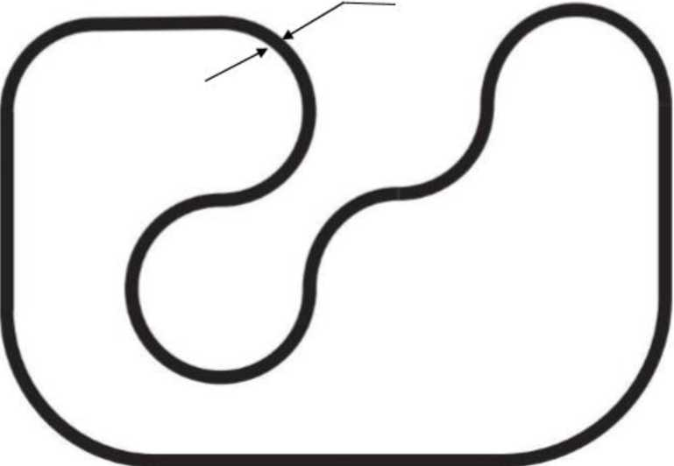

Рис. 1. Примерный вид трассы.

1. Порядок проведения соревнований

Перед началом соревнований роботы проходят техническую инспекцию на соответствие требованиям настоящего регламента.

Время прохождения трассы измеряется системой электронного хронометража или судьей вручную с помощью секундомера.

Выбор места старта и/или направления движения определяется судьей перед каждой попыткой случайным образом.

* 1. Процедура старта:

участник устанавливает робота на расстоянии не более 250мм от линии старта. Робот должен находиться на поверхности трассы и оставаться неподвижным. Робот стартует (начинает движение) только по команде судьи.

* 1. Требования к прохождению трассы:

количество кругов - 1, максимальное время прохождения - 120 с.

Попытка прохождения трассы считается завершенной если:

* робот полностью прошел трассу;
* закончилось время, отведенное на прохождение трассы;
* робот был дисквалифицирован согласно п. 5.3. настоящего Регламента.
  1. Условия дисквалификации:
* движением робота управляет оператор;
* во время прохождения трассы участник команды коснулся робота; • робот сошел с трассы (никакая часть робота или его проекции не находятся на линии);
* робот загрязняет и/или повреждает трассу;
* участник умышленно затягивает старт.

1. Правила определения победителя

Количество попыток определяется организатором соревнований.

В зачет принимается время лучшей попытки.

Победителем объявляется команда, полностью прошедшая трассу за наименьшее время.